Выпускная квалификационная работа
На тему «Использование инструментов бережливого производства в организации процессов складирования и отгрузки готовой продукции на промышленных предприятиях (на примере ООО «Электротяжмаш-Привод» г. Лысьва Пермского края»

Выполнил
студент группы ЭУПМ-14-1бз
Ковина А.Б.

Руководитель:
Владыкин А.А.

Выпуск 2019 года

СОДЕРЖАНИЕ
ВВЕДЕНИЕ…………………………………………………………………..……6

1 ТЕОРЕТИЧЕСКИЕ АСПЕКТЫ АНАЛИЗА СИСТЕМЫ «БЕРЕЖЛИВОГО ПРОИЗВОДСТВА»……………………………………………………………….8
1.1 История развития системы «бережливого производства» на промышленных предприятиях …………..………………………………………8
1.2 Принципы и инструменты «Бережливого производства» для складских комплексов ………………..…………………………………….…...13
2 АНАЛИЗ СИСТЕМЫ «БЕРЕЖЛИВОГО ПРОИЗВОДСТВА» НА ПРИМЕРЕ ПРЕДПРИЯТИЯ ООО «ЭЛЕКТРОТЯЖМАШ-ПРИВОД»……………………………………………………………………….26

2.1Характеристика предприятия………………………………………..26
2.2 Характеристика работы склада готовой продукции предприятия ООО «Электротяжмаш – Привод»………………………………………….….30
2.3Проблемы на складе готовой продукции……………………….……40
3 ПУТИ И НАПРАВЛЕНИЯ ИСПОЛЬЗОВАНИЯ ИНСТРУМЕНТОВ БЕРЕЖЛИВОГО ПРОИЗВОДСТВА В ОРГАНИЗАЦИИ ПРОЦЕССОВ СКЛАДИРОВАНИЯ И ОТГРУЗКИ НА ПРЕДПРИЯТИИ ООО «ЭЛЕКТРОТЯЖМАШ-ПРИВОД»……………………………………………41
3.1 Комплекс мероприятий по внедрению системы «бережливого производства» на складе готовой продукции................................…………41

3.2 Оценка эффективности мероприятий по бережливому производству на складе …………………………………………………………………….….54
ЗАКЛЮЧЕНИЕ…………………………………………………………….……49
СПИСОК ИСПОЛЬЗУЕМЫХ ИСТОЧНИКОВ…………………………….64

ВВЕДЕНИЕ
Современный этап развития экономики на базе нового технологического уклада и эффективных рыночных институтов требует высокой конкурентоспособности продукции российских предприятий, которые определяют темпы и качество экономического развития территории.
В этих условиях «Бережливое производство» становится одним из важнейших способов улучшения конкурентоспособности предприятий и является более эффективным, надежным и незатратным способом вывода компании из кризиса. Методы «бережливого производства» дают возможность без больших трат повысить качество продукции или услуг, уменьшить затраты, время производственного цикла.
На данный момент вырос интерес в успешном использовании «бережливого производства» как на производственных площадках, но и на других участках предприятия, например, на складе. Бережливое складирование имеет связь с преобразованием складских операций, регулированием и оптимизацией материального движения, вводом подходящей схемы обработки заявок, поддержанием нужного уровня пополнения запасов и многое другое. Оптимизация складской деятельности позволяет предприятию стать наиболее гибкой и эффективной, тем самым повышая ее конкурентные преимущества.
В работе обобщен опыт внедрения «Бережливого производства» на предприятии ООО «Электротяжмаш-Привод».
Для обеспечения высокой экономической эффективности производства в сегодняшних условиях, с одной стороны, нужна рациональная государственная политика в сфере экономики, которая, за счет продуманной налоговой политики и оптимальной финансово-кредитной системы, способствовала бы не только формированию внешней микро и макро-среды, благоприятной для осуществления хозяйственной деятельности предприятия, но и ориентировала данную компанию на наибольшее обретение дохода и повышения рентабельности. С другой стороны, жесткая конкуренция, непостоянность рыночной ситуации, изменяющаяся конъюнктура рынка ставят и перед самим предприятием острую необходимость разработки эффективного механизма потребления его внутренних ресурсов для увеличения рентабельности и повышения прибыли.
Таким образом, сущность проблемы увеличения рентабельности и повышения прибыли производственных процессов состоит в подъеме в процессах пользования своих ресурсов экономических показателей на каждую единицу расхода.
Целью выпускной квалифицированной работы является разработка механизма комплексного совершенствования процесса складирования и отгрузки готовой продукции на предприятии ООО «Электротяжмаш-Привод».
Поставленная цель определила необходимость решения следующих задач:
- Изучить теоретические аспекты по теме исследования.
- Выполнить анализ процессов складирования и отгрузки готовой продукции на предприятии ООО «Электротяжмаш-Привод»;
- Разработать ряд мероприятий по использованию инструментов бережливого производства при организации процессов складирования и отгрузки готовой продукции.
Объектом исследования является Завод тяжелого электрического машиностроения ООО «Электротяжмаш-Привод».
Предметом исследования являются процессы складирования и отгрузки готовой продукции посредством использования инструментов бережливого производства.

1 ТЕОРЕТИЧЕСКИЕ АСПЕКТЫ АНАЛИЗА СИСТЕМЫ «БЕРЕЖЛИВОГО ПРОИЗВОДСТВА»

1.1 История развития системы «бережливого производства» на промышленных предприятиях
Название «Бережливое производство» было введено в научное обращение Джоном Крэфчиком в книге «Машина, которая изменила мир», вышедшей в свет в 1990 году. Идеи «Бережливого производства» были впервые сформированы и введены Генри Фордом. Но эти идеи имели природу отдельных действий и не задевали перспективу рабочих. В 1913 Генри Форд создал самую первую форму производственного сектора, при которой в качестве основной единицы для движения обработанного продукта между операциями служила поточная линия. Впервые было изобретено поточное производство, результатом которого стал автомобиль Ford-T. По цене, качеству и уровню обслуживания на тот период автомобилю не было конкурентов. В то время, идеи Форда не нашли обширного применения, поскольку экономика США итак стремительно развивалась, для других государств рынок почти был закрыт, для широкого распространения передовой технологии возможности не были использованы. В отличие от Америки у Японии не было таких возможностей и поэтому она сразу стала рационально использовать ресурсы , устранять все виды потерь, увеличать инициативы и ответственности рабочих, непрерывного системного улучшения.[1]
Автомобильная компания «Тойота» стала центром развития и развертывания методов «Бережливого производства», охватывая все лучшее из производственных систем предприятий мира.
В 1936 году компания Toyota победила в своем первом конкурсе для производства грузовых автомобилей, во время выполнения этого заказа, в производственном процессе автомобилей были определены другие нюансы. Для необходимости их решения, Киичиро Тойода сподвигло на формирование «Кайзен» групп, их задачей был анализ всех этапов процесса производства с следующим развитием и внесением методов по улучшению [2].
Родоначальником системы «Бережливого производства» принято считать Тайити Оно, работать он начал в Toyota Motor Corporation в 1943 году, внедряя достойный общемировой навык. Тайити Оно понемногу поднимался по карьерной лестнице и далее возглавил автокомпанию. Тайити Оно придумал схему регулирования расходами «канбан», «Lean», «точно в срок». Этими схемами предприятие пользуется до сих пор. В США Тайити Оно написал много книг о системе, самой главной из них это «Производственная система Тойоты» [2].
Огромный вклад в развитие концепции бережливого производства внёс помощник Оно – Сигео Синго, он придумал метод SMED. Приехав в США и изучив устройство супермаркета, Тайити Оно пришел к выводу, что производство не должно быть выстроено на основе прогнозируемого объема продаж (стратегия выталкивания), а должен быть реальный спрос (стратегия вытягивания). Успех Тайити Оно заключался в его собственном золотом правиле: максимальный эффект достигается только при постоянном совершенствовании [2].
В начале концепцию бережливого производства использовали лишь в дискретном производстве, в основном в автомобилестроении. Позже концепция была адаптирована к непрерывному производству, а затем и к торговле, сфере услуг, коммунальным хозяйствам, здравоохранению, военному и государственному сектору.
Постепенно бережливое производство начинает выходить за рамки производственного предприятия. На данный момент при помощи бережливого производства оптимизируют сферы различных услуг и процессы взаимоотношения потребителей и поставщиков, способы предоставления и обслуживания продуктов. Способствует распространению идей Lean и регулярные международные и региональные научные конференции. Во многих странах мира распространение бережливого производства поддерживается государством. В период высокой конкуренции и кризиса, большинство компаний во всем мире не видят другого пути, чем создавать продукты и услуги, максимально удовлетворяющие клиентов по качеству и цене с использованием лучших мировых технологий менеджмента, по максимуму удовлетворяющие потребителей по качеству и цене [1].
По исследованиям «Института комплексных стратегических исследований» (ИКСИ) о разрастании бережливого производства в РФ в феврале-марте 2006 года из 648 промышленных предприятий 33 % пользовались опытом Японии. В феврале-марте 2008 года провели новое анкетирование, из которого были озвучены результаты в статье Веры Кононовой «Применение LeanManufacturing на промышленных предприятиях России в 2006—2008 гг.» на III Российском Лин-форуме «Бережливая Россия». Компании, которые начали самыми первыми использовать инструменты бережливого производства: РУСАЛ, ОАО «Соллерс» («УАЗ», «ЗМЗ»), Горьковский автомобильный завод (Группа «ГАЗ»), ЕвразХолдинг, ВСМПО-АВИСМА, Челябинский кузнечно-прессовый завод (ОАО «ЧКПЗ»), КАМАЗ, НефАЗ, Сбербанк России, Еврохим, ОАО «КУМЗ» и др.
В компании ОАО «КАМАЗ» система «Бережливое производство» начала внедряться с октября 2005 года. Началось с того, что группа рабочих, исследовав инструменты и методы внедрения систем бережливого производства, заинтересовалась 4 производственными участками на различных предприятиях КАМАЗа, нашла проблемы данных участков и стала придумывать пути их решений. За счет проведения по наведению порядка, улучшению эргономичности, они получили результаты, которые дали неплохой экономический эффект. Они получили повышение производительности труда, уменьшение длинны цикла производства [3].
Это движение вылилось в систему, которая получила название «Производственная система «КАМАЗ». Во главу угла в ней ставится человек, как главная ценность для производства.
Система производства «КАМАЗ» (ПС «КАМАЗ»), которая развивается на предприятии с 2005 года, основана на системе «Бережливого производства» и на лучшем в мире образце подобного рода в мире — Total Toyota Production System (T-TPS) [3].
В последнее время в России, как и в странах бывшего Советского Союза, особенно вырос интерес к системам менеджмента, управления и преобразованиям организационных структур предприятий. За последнее время в практике мира создали огромное количество новых систем и методов менеджмента: модели международных стандартов ИСО 9000, ИСО 14000, реинжиниринг бизнес-процессов (BPR), ХАССП, Всеобщее Управление Качеством (TQM), сбалансированная система показателей (BSC), коучинг, «Пять S», статистическое управление процессами (SPC), «Шесть сигм» и многое другое. Но к сожалению, у стран постсоветского пространства в этой отрасли нет своих разработок. Не имеется налаженных систем менеджмента, школ, традиций, опыта предшественников. От этого для российских управленцев необходимо усвоить иностранные методы, чтобы конкурентоспособность свою сохранить.
Культура нашего государства далеко находится от сущности термина «бережливость». Свидетельство того, цеха хранят металлическую стружку, а металлические заготовки – без навеса; строительство деревянных заборов, опилки используют в изготовлении мебели; цеха расположены на большом расстоянии друг от друга.
Преимущество в конкуренции российских компаний может быть обусловлено высочайшим качеством и небольшими затратами. И сегодня желательно изучить весь производственный процесс для исключения всех видов потерь.
Появление системы ЛИН в нашей стране показано на Лин-карте — самой первой в мировом сообществе карте бережливого производства. Она пополняется всегда, особенно от информационных данных различных пользователей. Так возможно пометить на этой карте различные предприятия, которые пользуются методами ЛИН, и людей которые как либо относятся к системе бережливого производства.
Главной проблемой по внедрению концепции ЛИН является барьером в сознании людей. Бережливое производство предполагает, что если любой человек придет на предприятие, то он обязан делать все, что нужно в данный момент, быть универсальным солдатом: например работать на одном производственном участке, позже должен справится на другом. В нашей стране большинство граждан думают, что если у них имеется свое направление по специальности, то они не смогут работать на другом месте, обучение им не нужно, боятся изменить свои направления.
Самое главное в концепции бережливого производства это система оплаты труда. Очень часто начальство пользуется такой системой оплаты как сдельная, и принципы бережливого производства не имеют с ней ничего общего, так как когда эту систему вводят, начальство перекладывает на плечи операторов всю ответственность, чтобы организация труда была эффективнее. Найти грамотного руководителя при внедрении бережливого производства очень непросто. Так же существуют свои нюансы и в управлении производственным персоналом. Из-за этого подготовка руководящего персонала должна быть особенной. А главное что руководители производством осуществляют такие же функции как и высшее руководство.
В философии бережливого производства имеется 14 основных принципов, которые очень подробно описываются в книге «Дао Тойоты». Главное в философии ЛИН это основа на людской фактор, в особенности командная работа. В традиционном менеджменте под командной работой понимается встречи коллектива, устав коллектива, обсуждение различных задач и так далее. Но этого недостаточно для бережливого производства. В компаниях, которые внедряют lean, лучше всего существовала бы система найма пожизненного. При том что если этой системы нет, было бы хорошей мыслью создания особой атмосферы «семья». Все работники предприятия должны поддерживать и помогать друг другу. Никаких наказаний не существует. В lean системе наказания считаются неверным признаком.
При перестройке компаний, например машиностроения, очень непросто, на таких предприятиях имеется крупное оборудование, его будет невозможно расставить в цепочку для работы систем вытягивания. Но если правильно подойти к этому, все продумав для создания продукции, возможно найти этапы тяжелые для этого действия и поток выстроить не получится.

1.2 Принципы и инструменты «Бережливого производства» для складских комплексов
Для внедрения концепции бережливого производства на различных складах используют следующие основные инструменты:
- поставки «точно во время» (система «Just in Time»);
- система вытягивания и работа под заказ (система «Kanban»);
- упорядочение (система 5S);
- защита от ошибок («Рoka-yoke»);
- повышение качества (система «Kaizen»);
- визуализация
Рассмотрим данные инструменты подробнее:
- На складах комплектующих изделий система «точно во время» использует метод минимизации материальных запасов. Генри Форд, говорил: «Обычно думают, что средства, вложенные в запасы,— это «живые» деньги, но это потери, которые, подобно любым другим потерям, взвинчивают цены» ввел эту систему. Форд внедрил систему «just-in-time» («точно во время») при производстве единственной модели «Форд Т», которую он выпускал в течение 19 лет.
Система JIT в своей концепции отказывается от выработки крупных партий продукции. На замену этого производство встает на непрерывно-поточные системы получения продукта. При этом поштучное снабжение производства и других участков осуществляется небольшими партиями материалов для изготовления той или иной продукции. В этой системе запасы товарно-материальные являются неприемлимыми, так как они не дают решать определенные проблемы. Требуется трать огромные траты на материальные запасы и их содержание, так как появляется нехватка ресурсов финансового плана , конкурентоспособность предприятия страдает. Самой важной целью на практике системы JIT становится убрать лишние расходы и эффективно использовать производственный потенциал предприятия. Поэтому, действие принципа системы актуально: нужно изготавливать производить продукцию при наличии заказов и покупателей, причем количество должно соответствовать требованиям покупателя. [2]
JIT система рассматривает свести к минимуму объемы производственных партий, ликвидировать незавершенное производство, свести к минимальным объемам товарно-материальных запасов и выполнять производственные заказы не помесячно и понедельно, а может ежедневно либо ежечасно. При таком условии становится проще производственная система, потому что может осуществится достойный материальный учет и учет затрат при производстве на одном счете, желательно объединенном. Помимо этого, при использовании данной системы часть объема расходов предприятия из косвенного разряда может перейти в прямой разряд. При условии организации производственного процесса по системе JIT работники производственных потоков, которые заняты изготовлением продукции, должны заниматься обслуживанием техники, ремонтом и наладочными работами, которые в обычных условиях возложены на других работников и имеют отношение к затратам косвенным. Этот факт дает увеличение точности исчисления себестоимости единицы продукции.
Отличие производственного учета от стоимостного управления отличается тем, что это понимается как результат регулирования уровней издержек и это независит от того, влияют ли они как то непосредственно на финансовую отчетность либо товарно-материальные запасы, или нет. При применении принципов JIT упрощается процесс учета производственной затраты и дает помощь менеджерам отслеживать и контролировать расходы. Такое упрощение приводит к лучшему качеству производства, лучшему обслуживанию и лучшей оценке стоимости.
Потенциальные преимущества системы JIT многочисленны:
Во-первых, при ее применении приводится к уменьшению уровень запасов, что будет означать уменьшение вложений капиталов в товарно-материальных запасах. Поскольку система будет требовать имение в наличии для незамедлительного использования минимального количества материалов, то благодаря этому существенно снизится общий уровень запасов.
Во-вторых, при условии применений систем JIT надежность выполнений заказов очень возрастет, так как намного меньше времени отведется на закупки и хранения материалов. При сокращении циклов выполнения заказов и возрастания их исполнения это будет способствовать существенным уменьшениям потребностей в резервных запасах, которые представляют собой дополнительно учетные единицы запасов, сохранные для предохранений от возможных дефицитов. В таких условиях план производства в рамках планово-производственной перспективы также сокращается. При этом мы выигрываем время, которое необходимо, чтоб была быстрая реакция по изменениям конъюнктуры рынков. Продукция производится маленькими объемами благодаря быстрому переходу в обычное рабочее положение и при этом достигается больная гибкость.
В-третьих, когда применяется эта система видно совершенствование качества продукции. Если количество заказанной продукции небольшое, то источники проблем по качеству быстро выявляются и корректируются незамедлительно. При таких условиях работники множества компаний проявляют значительное осмысление качества, и это может привести ведет к улучшениям качества производства на местах работ.
К недостаткам стоит отнести:
- расходы на транспорт возрастают. Чем все время привозить товар, может получится что товар лучше и выгоднее хранить на складе;
- ситуация в экономике, например если цены на нефть начнут скакать, то возможно разрушится вся система за раз;
- зависимость от партнеров по поставкам;
- при разгрузках может быть придется проводить дополнительную работу;
- рабочие могут находиться в простое. Может возникнуть ситуация если работа сделана и не будет материалов;
- организовать систему довольно не просто. Менеджмент должен быть хороший.
- Слово «камбан» по-японски означает «рекламный щит, вывеска». «Канбан» - это своего рода «сигнальное» управление производством, когда между подразделениями, цехами и производственными площадками происходит оперативное взаимодействие: подразделения более поздних этапов производственного цикла сообщают предшествующим о грядущей необходимости получения полуфабрикатов/комплектующих и т. п. Коротко ее смысл состоит в следующем: «не производите то, что не продано, и пополняйте запасы только того, что использовано». То есть вместо работы на склад заказчику должна быть предоставлена возможность «вытягивать» готовые изделия из производственной системы. Никакая работа не выполняется, если ее результаты не могут быть немедленно использованы в последующих операциях [4].
Система Канбан (Kanban) разработана и впервые в мире реализована фирмой «Тойота». При работе по системе Канбан производство постоянно находится в состоянии настройки, идет его юстировка под изменение рыночной конъюнктуры. Система Канбан предполагает интересные подходы при выборе и оценке поставщиков, они основаны на связи с небольшим количеством поставщиков, которые выбираются по их гарантии на доставки «точно вовремя» изделий для комплектования высшего качества. При этом поставщики сокращаются в несколько раз, а кто остался из поставщиков имеют длительные хозяйственные связи.
Для какой либо помощи поставщикам главная фирма имеет главную роль , помощь направляет на самое главное на улучшение качественных показателей предоставляемой продукции. В систему Канбан входит также применение системы всестороннего управления качеством, продукция с автономным контролем качества, комплексный подход для обеспечения качественной работы механизмов, распространение кружков качества.
Практическое применение системы Канбан дает японским машиностроительным фирмам значительный эффект. Многие российские и западные специалисты считают, что высокая конкурентоспособность японской промышленной продукции в первую очередь обусловлена применением идей и методов системы Канбан. Система Канбан используется такими известными фирмами, как «Дженерал моторс» (США), «Рено» (Франция) и многими др. Анализ опыта ряда фирм Западной Европы, внедривших систему Канбан, показывает, что она дает возможность уменьшить запасы производственные на 50%, запасы товарные - на 8% при значительном ускорении оборачиваемости оборотных средств и повышении качества продукции [2].
Однако внедрение Канбан за пределами Японии, как показал опыт 80-х гг., наталкивается на серьезные трудности, начиная от более низкой дисциплины поставок и кончая территориальной разобщенностью поставщиков и потребителей (если в Японии среднее расстояние от автосборочного завода до его основных поставщиков исчисляется десятками километров, то в Западной Европе и США - сотнями километров). По этим причинам большинство неяпонских фирм использует отдельные элементы системы Канбан, часто в комбинации с другими распространенными на Западе системами - MRP, MRP II, ERP и др. С другой стороны, в последние годы некоторые японские фирмы создали комбинированные системы с использованием элементов Канбан. Примером может служить фирма «Ямаха», использующая систему «Синхро- MRP» [5].
- Система 5S. Система 5S, или «пять шагов для поддержания порядка», были разработаны в производственной системе фирмы Тойота. 5S - это система организации рабочего места, при которой намного увеличивается эффективность и управляемость рабочего места, повысить культуру корпоратива, повышает производительность труда и сохраняет время. Это первый шаг на пути к созданию бережливого предприятия и применению других инструментов системы менеджмента компании Toyota.
Первоначально в японской системе было только 4 действия. Слова, обозначающие эти действия, в японском языке начинаются с буквы «с»:
- Seiri - Sorting – сортировка;
- Seiton - Straighten or Set in Order – рациональное расположение;
- Seiso - Sweeping – уборка;
- Seiketsu - Standardizing – стандартизация работ.
После этого появилось пятое действие, его название Shitsuke – Sustaining – поддержка полученного и совершенствование, и оно закончило цепь действий, которые теперь известны как 5S [9].
Сейчас система 5S обладает фундаментальной мощью для того, чтобы изменять рабочие места и вовлекать в процесс улучшений всех работников.
В систему 5S входят пять действий: [9]
а) Сортировка – означает, что вы высвобождаете рабочее место от всего, что не понадобиться при выполнении текущих производственных операций.
Рабочие и руководители часто не имеют привычки избавляться от предметов, которые больше не нужны для работы, сохраняя их поблизости «на всякий пожарный случай». Обычно это приводит к недопустимому беспорядку или к созданию препятствий для перемещения в рабочей зоне. Удаление ненужных предметов и наведение порядка на рабочем месте улучшает культуру и безопасность труда. Чтобы более наглядно продемонстрировать, сколько лишнего скопилось на рабочем месте, можно на каждый предмет-кандидат на удаление из рабочей зоны повесить красный ярлык (флажок).
Все сотрудники вовлекаются в сортировку и выявление предметов, которые:
- должны быть немедленно вынесены, выброшены, утилизированы;
- должны быть перемещены в более подходящее место для хранения;
- должны быть оставлены и для них должны быть созданы и обозначены свои места.
Необходимо чётко обозначить «зону красных ярлыков» предметов с красными флажками и тщательно её контролировать. Предметы, остающиеся нетронутыми свыше 30 дней, подлежат переработке, продаже или удалению.
б) Рациональное расположение – означает определить и обозначить «дом» для каждого предмета, необходимого в рабочей зоне. Иначе, если, например, производство организовано по сменам, рабочие разных смен будут класть инструменты, документацию и комплектующие в разные места. В целях рационализации процессов и сокращения производственного цикла крайне важно всегда оставлять нужные предметы в одних и тех же отведённых для них местах. Это ключевое условие минимизации затрат времени на непродуктивные поиски.
в) Уборка (содержание в чистоте) – значит обеспечить оборудованию и рабочему месту опрятность, достаточную для проведения контроля, и постоянно поддерживать её. Уборка в начале и/или в конце каждой смены обеспечивает немедленное определение потенциальных проблем, которые могут приостановить работу или даже привести к остановке всего участка, цеха или завода.
г) Стандартизация – это метод, при помощи которого можно добиться стабильности при выполнении процедур первых трех этапов 5S – значит разработать такой контрольный лист, который всем понятен и прост в использовании. Продумать необходимые стандарты чистоты оборудования и рабочих мест, и каждый в организации должен знать, как это важно для общего успеха.
д) Совершенствование – означает то, чтобы выполнение установленных процедур превратилось в привычку
Мероприятия, лежащие в основе 5S (сортировка, рациональное расположение, уборка, стандартизация и совершенствование), абсолютно логичны. Они представляют собой базовые правила управления любым продуктивно работающим отделом. Однако именно системный подход, который система 5S применяет к этим мероприятиям, и делает ее уникальной.
- Защита от ошибок (Poka Yoke) - защита предметов пользования (в особенности, техники), программного обеспечения и т. п. от очевидно неверных действий человека, как при пользовании, так и при техническом обслуживании или изготовлении. Концепция была разработана, а затем уточнена Сигео Синго. Использование системы Poka Yoke позволяет обнаруживать ошибки в производственном процессе, тем самым, предотвращая появление производственных дефектов и значительно повышает эффективность производственного процесса, способствуя уменьшению отходов и сокращению издержек, что является критическими факторами при оценке деятельности любой организации.
Пример применения защиты от ошибок:
- ванны и раковины зачастую содержат отверстия перелива, расположенные вверху и предотвращающие переполнение резервуара водой;
- контроль данных, вводимых пользователем, на соответствие допустимому типу, диапазону значений, общей длине и т. п. для данной операции, а также пресечение попыток нарушить его работу путём ввода заведомо неверной информации;
- форма штекера и ответного гнезда разъёма не даёт соединить их неправильно;
- детали сборных агрегатов (например, кухонных комбайнов) проектируются таким образом, чтобы не допустить случайную неправильную сборку (вставка их не той стороной, не в той последовательности и т. п.);
- электроника автомобиля при запуске двигателя проверяет положение рычага переключения скоростей;
- многие станки имеют датчики, подающие сигнал, что деталь закреплена неправильно;
- сим-карту нельзя вставить в слот неправильно из-за срезанного уголка;
- и т. п. [2]
В любом производстве работник может допустить ошибку, которая скажется на прибыли компании. Poka - Yoke может оградить производство от лишних затрат и спасти ситуацию.
- Система «Кайдзен». Кайдзен - это постоянное стремление к совершенству во всем, во всех сферах деятельности и всех процессах. Кайдзен зародился в Японии. Главная мысль его фокусируется вокруг постоянного беспрерывного совершенствования процесса. И в этом плане кайдзен, пожалуй, лучше всего описывает подход японских компаний, который так тщательно изучали в Европе и США в 80-е годы.
Рассмотрим основные элементы кайдзен, к которым принято относить:
- циклы PDCA/SDCA. Известно, что согласно концепции кайдзен компании в первую очередь ориентируются на процесс, а не на результат. Это делается для того, чтобы создавать более совершенную продукцию. Компания старается на каждом этапе изготавливать бездефектную продукцию, чтобы сотрудники на следующем этапе работали с наилучшими материалами.
Одним из основных элементов концепции кайдзен является цикл «планируй, делай, проверяй, воздействуй». Его суть сводится к тому, что сначала начинается планирование какого-то нового процесса. После этапа планирования начинается непосредственное выполнение данного процесса.
Следующий этап включает в себя проверку полученного результата. Последний элемент цикла (если так можно назвать его) называется «воздействую». На этом этапе анализируются полученные результаты, и сотрудники думают о том, как можно улучшить текущий процесс, чтобы добиться в будущем более высоких результатов. Устанавливаются цели на будущее, которые должны привести к новым улучшениям.
Грубо говоря, в рамках данного цикла сотрудники никогда не будут удовлетворены текущим положением вещей. Они всегда будут нацелены на то, чтобы внести какие-то новые элементы в процесс, способные усовершенствовать его. Интересно, что после завершения каждого круга цикла PDCA должна пройти спецификация выполненного процесса, чтобы он был стандартизирован в компании. Для этого используется цикл SDCA (стандартизируй, делай, проверяй, воздействуй). Стандартизация позволяет избежать серьезных отклонений при выполнении работы, как в сроках, так и в получаемом качестве.
Подводя итог под этим моментом можно сказать, что цикл PDCA призван улучшать текущие процессы, а SDCA стабилизировать существующие.
- качество. Кайдзен, как и все в Японии, прежде всего, ориентирован на качество. Тут прослеживается некоторое важное различие между европейским (американским) руководством и японским. Последние никогда не пойдут на компромисс относительно качества продукции. Приверженность качеству одна из основных составных частей кайдзен.
- разговор при помощи данных. Звучит очень странно, но это еще одна важная часть кайдзен. Никаких догадок и предположений. Оперировать стоит только реальными фактами. Точными данными. Постоянный сбор и анализ данных является важным моментом, позволяющим совершенствовать все процессы. По сути, без этого невозможно существование всей концепции.
- потребитель, в качестве любого последующего процесса. Суть этого этапа сводится к тому, что существует два типа потребителей для компании – внешние и внутренние. К внешним относятся конечные потребители продукции, а к внутренними любой отдел, который получает продукцию от предыдущего. Например, одна группа рабочих изготавливает детали, используемые следующим отделом в производстве двигателей. Значит, отдел двигателей является конечным клиентом для данного отдела. И продукция должна быть поставлена потребителю в идеальном варианте. Без дефектов, на каждом предыдущем этапе. Во многом за счет такой системы и достигается знаменитое японское качество.
Сегодня многие элементы кайдзен прочно вошли в обиход по всему миру, изменив облик менеджмента.
Конечно, у кайдзен есть и определенные проблемы, которые всегда отмечали критики системы. Одной из таких проблем является то, что далеко не всегда постепенные незаметные улучшения могут изменить общее положение вещей в компании. Иногда этого действительно недостаточно. Это, пожалуй, главная проблема, которую отмечают все антагонисты системы.
6) Визуализация (от лат. visualis – «зрительный») – общее название приемов представления числовой информации или физического явления в виде, удобном для зрительного наблюдения и анализа. Метод визуализации исходит из особенностей человеческого психологического восприятия, большинство информации воспринимаются нами через органы зрения. Глаза – самый обширный и самый короткий информационный канал к головному мозгу человека. С помощью визуализации мы воспринимаем более 80 % всех поступающих сведений. На подобном принципе строятся все рекламные компании: рисуются яркие баннеры, вывешиваются неоновые вывески и оформляются красочные обложки таблоидов и витрин магазинов. Визуализация на предприятиях пищевой промышленности помогает в улучшении рабочих мест и повышении производственной культуры. На мясном производстве, где используется большой спектр материалов и компонентов, идет непрерывный технологический процесс, присутствует большой объем информации, визуализация является необходимым элементом бесперебойного выполнения производственного процесса. Существуют различные виды визуализации (разметки, маркировки, инструкции, схемы и т.д.), но задача остается одной и той же: любой человек должен легко определить, все ли в порядке в рабочей зоне.
Визуализация нужна, чтобы каждый мог мгновенно отличить нормальное состояние дел, процесса, рабочего места от ненормального. Любое видимое отклонение от нормы при этом становится очевидной целью для улучшений. Визуализация, как метод управления, облегчает понимание текущей ситуации: когда, где и что происходит или вот-вот произойдет, помогает ускорить процесс принятия решения. Например, если о срыве производства партии продукции можно узнать только в конце рабочего дня, это как минимум грозит задержкой отгрузки продукции на сутки. Если же в течение рабочего дня, пользуясь теми или иными методами визуального контроля, мастер смены увидит: «если все оставить без изменений, заказ будет сорван», у него появится возможность значительно раньше принять решение по улучшению рабочего процесса.
Преимущества метода визуализации информации следующие:
- помогает оперативно донести требуемые стандарты;
- позволяет контролировать эффективность и правильность выполнения требуемых операций;
- способствует лучшему усвоению сотрудниками полученной и доведенной до них информации;
- предотвращает эффект «замыленного глаза»;
- позволяет без особых затрат упростить производство, сократить объемы производственного брака и временные затраты на производстве;
- помогает информировать о выполнении планов, наличии необходимых запасов и прочих показателях;
- помогает оперативно диагностировать процесс производства продукции и найти проблемы, так называемые «узкие места», затормаживающие работу предприятия.
В свою очередь, это способствует быстрому принятию верных решений для устранения проблем.

2 АНАЛИЗ СИСТЕМЫ «БЕРЕЖЛИВОГО ПРОИЗВОДСТВА» НА ПРИМЕРЕ ПРЕДПРИЯТИЯ ООО «ЭЛЕКТРОТЯЖМАШ-ПРИВОД»

2.1 Характеристика предприятия
Общество с ограниченной ответственностью Лысьвенский завод тяжёлого электрического машиностроения «Привод» (сокращенное фирменное наименование общества ООО «Электротяжмаш-Привод» - далее Общество), создано путем слияния ООО ХК «Привод», ООО «Привод-Электромеканик», ООО «МетПромТорг» с передачей Обществу всех прав и обязанностей в соответствии с передаточными актами и прекращением деятельности реорганизованных обществ. Общество зарегистрировано Межрайонной ИФНС России № 6 по Пермскому краю 01.02.2008 г. [11]
ООО «Электротяжмаш-Привод» - современное машиностроительное предприятие, признанный лидер в области разработки, изготовления и поставки электрических машин и оборудования для различных отраслей промышленности, широко известного не только в России, но и за рубежом
Основными направлениями деятельности Общества являются проектирование, разработка, изготовление, комплексная поставка, монтаж и сервисное обслуживание различного электротехнического оборудования.
ООО “Электротяжмаш-Привод” стремится расширить сбыт продукции на существующих рынках при помощи изготовления новых конкурентоспособных видов продукции, а также оптимизацией ценовой политики. Это привлекает новых заказчиков и повышает спрос среди потребителей, уже пользующихся продукцией Общества [11].
Продукция с маркой ООО «Электротяжмаш-Привод» эксплуатируется на пяти континентах, в том числе: в Японии, Германии, ЮАР, Болгарии, Польше, Румынии, Чехии, Китае, Монголии, Индии, Йемене, Ираке, Иране, Сирии, Ливии, Египте, Кубе, Боливии, Аргентине и др. Общество экспортирует продукцию в 13 стран мира: Индию, Ирак, Египет, Китай, Венгрию, Украину, Казахстан, Беларусь и т.д. [11]
ООО «Электротяжмаш-Привод» признанный лидер в производстве турбогенераторов средней и малой мощности, турбодвигателей синхронных неявнополюсных, тягового оборудования. Практически в каждой энергосистеме России и СНГ работают турбогенераторы и электродвигатели производства ООО «Электротяжмаш-Привод».
ООО «Электротяжмаш-Привод» является единственным производителем в России, разработавшим и выпускающим турбогенераторы мощностью до 25 МВт с разомкнутым циклом вентиляции, оснащенными системой очистки воздуха и системой рециркуляции, номенклатурный ряд которых постоянно расширяется. С 2008 года предприятие приступило к изготовлению турбогенераторов новой серии ТТК. Заказчикам поставлены турбогенераторы мощностью 25, 40 и 110 МВт данной серии [11].
ООО «Электротяжмаш-Привод» первое электромашиностроительное предприятие, начавшее поставку генераторов для газотурбинных электростанций Минобороны. На сегодняшний день основными потребителями данной продукции являются предприятия нефтяной и газовой промышленности, такие как ОАО «Сургутнефтегаз», ОАО «Роснефть», ОАО «ЛУКойл» и ОАО «Газпром».
Общество регулярно получает заказы от Министерства путей сообщения России на производство тяговых генераторов и тяговых двигателей для отечественного тепловозостроения. В настоящее время ООО «Электротяжмаш-Привод» освоило и успешно выпускает тяговую технику для отечественного тепловозостроения, что позволило государству отказаться от приобретения дорогостоящих импортных аналогов. Также в развитии данной тематики ООО “Электротяжмаш-Привод” освоило и выпускает тяговые электродвигатели для вагонов метро и троллейбусов.
В 2009 году Обществом получена лицензия на право изготовления оборудования для ядерных установок. Освоение производства электрических машин для атомных станций позволит расширить номенклатуру продукции, укрепить конкурентоспособность предприятия. Обществом получены заказы на изготовление электродвигателей для Калининской АЭС [11].
Приоритетные направления деятельности общества
Основным видом деятельности ООО «Электротяжмаш-Привод» является производство машиностроительной продукции для объектов и отраслей энергетики, нефтедобычи и нефтепереработки, черной и цветной металлургии.
Явно выраженным приоритетом по номенклатуре стало тяжелое машиностроение - поиск заказов на изготовление генераторов свыше 16 МВт и их выполнение. Освоен выпуск генераторов трубчатой конструкции – турбогенераторы серии ТТК. Положено начало освоению турбогенераторов мощностью 50 и 110 МВт.
Следующим приоритетным направлением деятельности общества является работа с конкретными Заказчиками, ориентированная на долгосрочное сотрудничество. Так, высокие требования, предъявляемые ОАО «СургутНефтеГаз» к разрабатываемым и изготавливаемым ООО «Электротяжмаш-Привод» системам возбуждения, явились первопричиной разработки и модернизации ШУВГ-240 [11].
Значимым приоритетом деятельности Общества осталось также поддержание сотрудничества со стратегическими партнерами, имеющими годовой портфель заказов по тяговому оборудованию для ООО «ПК» «Людовотепловоз», ОАО «Коломенский завод», ЗАО УК «Брянский машиностроительный завод».
В условиях международного экономического кризиса актуальным направлением хозяйственной деятельности общества явилась минимизация издержек производства. В данном направлении разработаны мероприятия по концентрации производств.
В целях улучшения производственного процесса на предприятии внедряется новая производственная система по изменению методов управления производственными процессами – «бережливое производство». Внедрение данной системы позволяет сократить по времени производственный цикл за счет выявления и устранения, имеющихся в нем проблем, а также повысить качество выпускаемой продукции.
Одним из приоритетных направлений деятельности Общества является проведение работ по повышению качества выпускаемой продукции и получения конкурентных преимуществ перед другими производителями, в соответствии с требованиями системы менеджмента качества (стандарт DIN EN ISO 9001:2008) в соответствии с процедурами TUV CERT. В 2009 году в Обществе проводилась повсеместная работа по соблюдению работниками предприятии требований стандарта.
Планируя свою производственную деятельность, Общество и в дальнейшем собирается поддерживать систему менеджмента, отвечающую требованиям стандарта DIN EN ISO 9001:2008 в соответствии с процедурами TUV CERT [11].

2.2 Характеристика работы склада готовой продукции предприятия ООО «Электротяжмаш – Привод»
Склад в ООО «Электротяжмаш – Привод» - это здание и различные устройства, предназначенные для приемки, размещения, хранения поступающих комплектующих материалов, упаковки, ремонтной и готовой продукции, подготовке их потреблению и отпуску заказчикам либо в производство. В складе организации всегда поддерживается определенная температура, влажность и условия, отвечающие требованиям хранения продукции.
На рисунке 1 представлен склад готовой продукции.
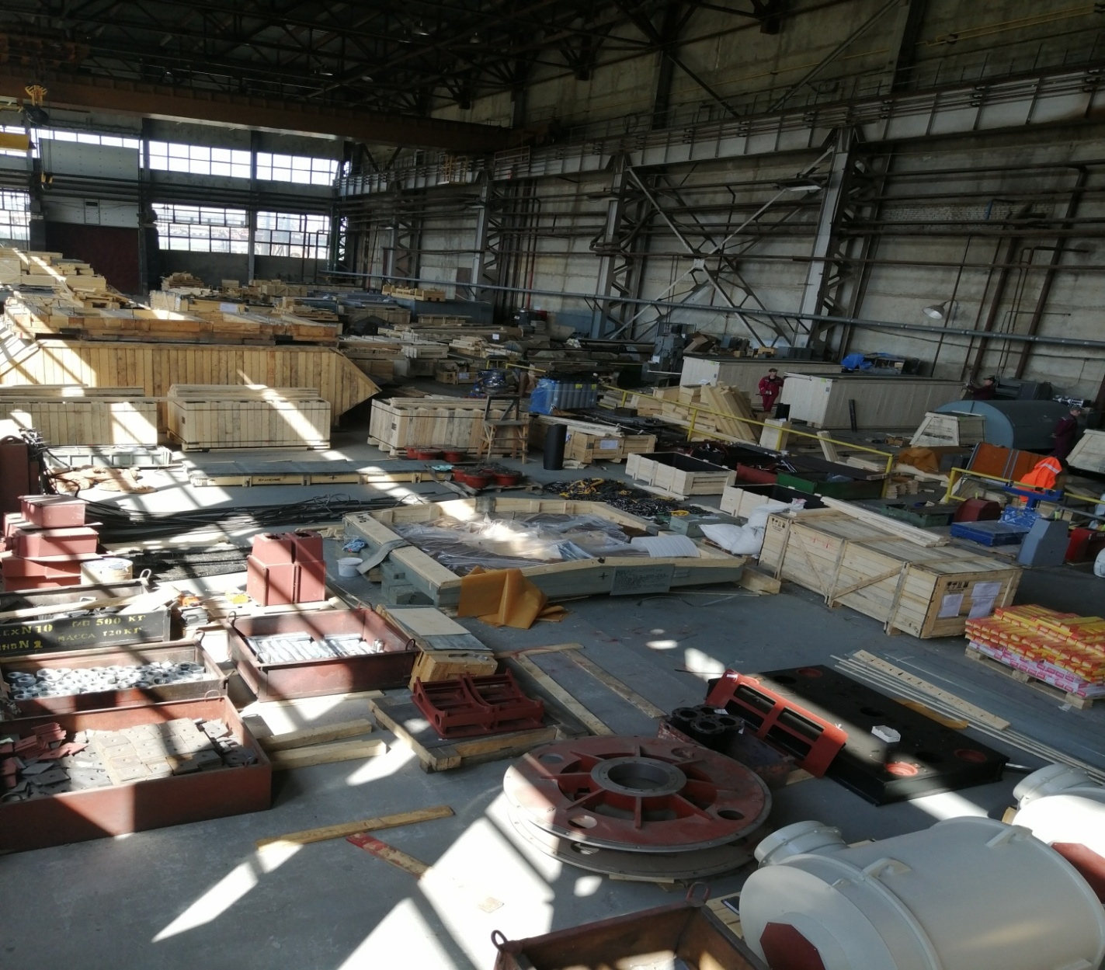
Рисунок 1. Склад готовой продукции ООО «Электротяжмаш-привод».

На данном складе расположены участок упаковки и участок отгрузки.
Участок упаковки занимается приемкой комплектующих материалов и готовой продукции, комплектованием и упаковкой для отгрузки либо хранения.
Участок отгрузки занимается разгрузкой ввозимой продукции (ремонтная), хранением и отгрузкой заказчику готовой продукции.
В ООО «Электротяжмаш – Привод» склад готовой подукции выполняет следующие основные функции:
- приемка комплектующих материалов;
- комплектация и упаковка готовой продукции;
- хранение комплектующих материалов и готовой продукции;
- приемка ремонтной продукции;
- приемка и хранение покупной продукции;
- отгрузка готовой продукции.
Склад оснащен мостовыми кранами г/п 50/10т и 125/50т.
Изготовленная с этикеткой зеленого цвета (форма – ОМИ 75.04) готовая продукция сдается на СГП мастером производственного подразделения – Изготовителя продукции заведующему складом по накладной на передачу готовой продукции в места хранения, в которой заведующий делает отметку о приеме продукции.
Прежде чем приступить к приемке комплектующей продукции, необходимо ее разгрузить. При разгрузке осуществляется передвижение товаров с межпролетной телеги в зону разгрузки комплектующих материалов. Разгрузку осуществляют работники склада, то есть стропальщики. Комплектовщики работают по комплектовочным ведомостям. На каждый заказ имеется своя комплектовочная ведомость в которой отражены все материалы для упаковки и последующей отгрузки продукции. После приемки продукции каждое изделие дублируют с указанием номера заказа и перемещают в зону хранения либо сразу берут на заказ.
На рисунке 2 показана зона разгрузки комплектующих материалов.
На рисунке 3 показаны комплектующие после приемки на склад.
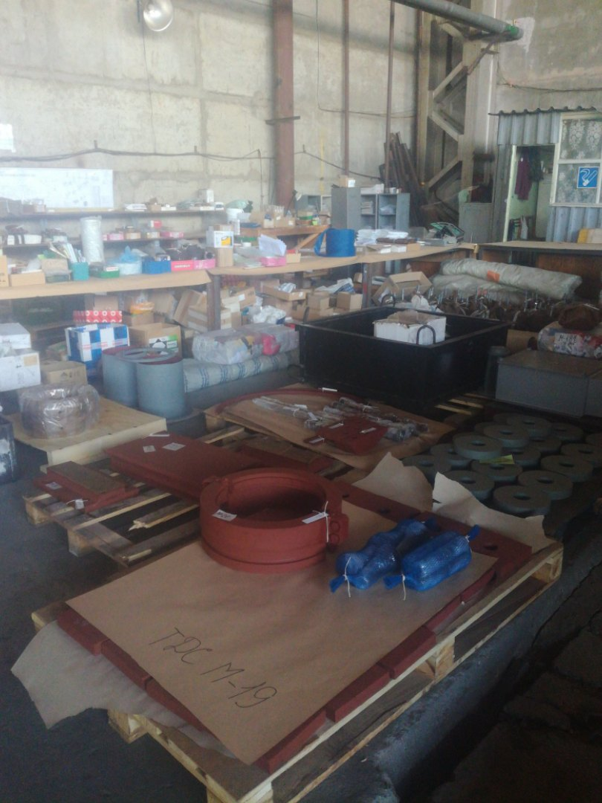
Рисунок 2. Зона разгрузки комплектующих материалов.
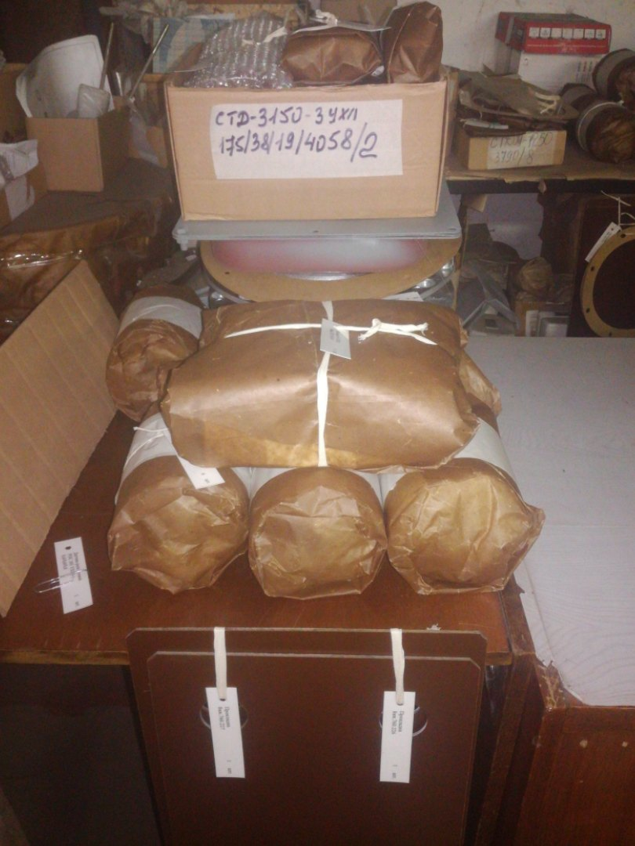
Рисунок 3. Комплектующие материалы после приемки на складе.
Комплектование и упаковка готовой продукции производиться на участке упаковки по утвержденным чертежам. Для каждого отгрузочного места разрабатывается определенный чертеж упаковки. Чертежи поступают от ГРД (группа размножения документации). После получения, работники подготавливают и оснащают упаковку необходимыми креплениями.
Когда продукцию установят на упаковку, происходит укомплектование и упаковывание под погрузку.
На рисунке 4 показана зона комплектации, укладки и упаковки продукции.
На рисунке 5 показана упаковка для продукции.
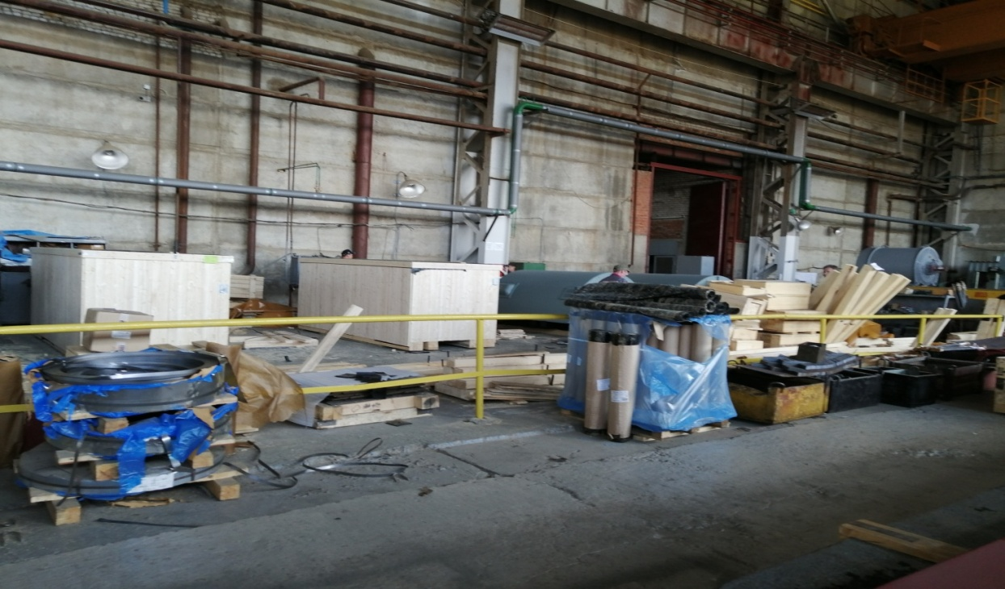
Рисунок 4. Зона комплектации и упаковки готовой продукции.
Упаковка производится в заготовительном цехе, поступает на склад через главные ворота участка отгрузки, после чего выгружается на участке упаковки.
После упаковывания продукция маркируется манипуляционными знаками, наносится надпись названия и номера заказа данной продукции.
Готовая упакованная продукция размещается на участке отгрузки согласно ТРХС и П, регистрируется в журнале (приложение А) и обрабатывается в компьютерной базе данных готовой продукции заведующим складом.
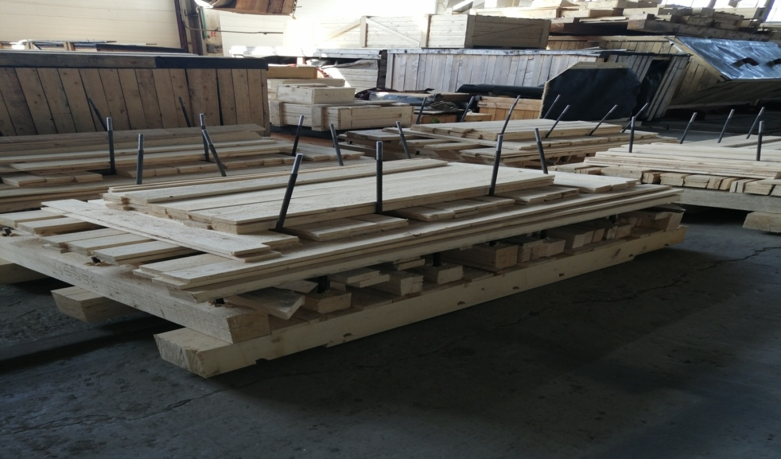
Рисунок 5. Упаковка для готовой продукции.
Упаковка производится в заготовительном цехе, поступает на склад через главные ворота участка отгрузки, после чего выгружается на участке упаковки.
После упаковывания продукция маркируется манипуляционными знаками, наносится надпись названия и номера заказа данной продукции.
Готовая упакованная продукция размещается на участке отгрузки согласно ТРХС и П, регистрируется в журнале и обрабатывается в компьютерной базе данных готовой продукции заведующим складом.
Готовая продукция хранится до момента отгрузки заказчику, становится на ответхранение по договоренности с покупателем либо отгружается в тот же день поступления на склад.
На рисунке 6 показана готовая продукция на хранении.
Также на складе храниться продукция «до крыши» для приемки представителем заказчика крепления и комплектации продукции. После предъявления представителю данное место упаковывается до конца и отправляется в зону хранения.

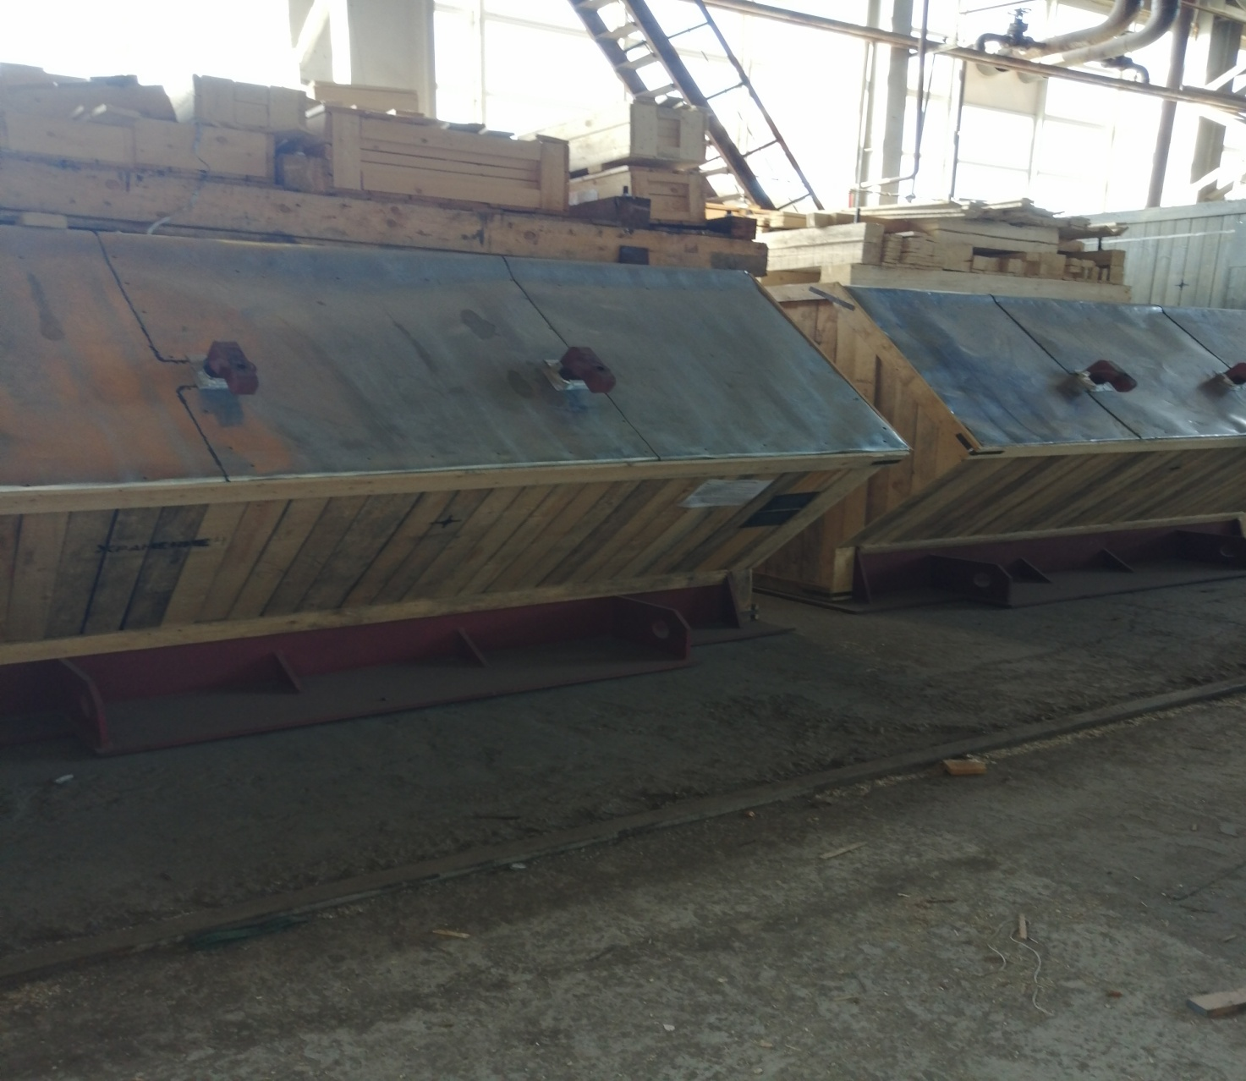
Рисунок 6. Готовая продукции находящаяся на ответхранении.
Также на складе храниться продукция «до крыши» для приемки представителем заказчика крепления и комплектации продукции. После предъявления представителю данное место упаковывается до конца и отправляется в зону хранения.
На рисунках 7,8 показана продукция для предъявления представителю заказчика.
Помимо готовой продукции на склад поступает ремонтная продукция. Это может быть гарантийный либо платный ремонт. Поступает продукция через главные ворота участка отгрузки, после чего в зависимости от указаний высшего руководства сдается в производственный цех или остается на хранение на складе до приема на ремонт.
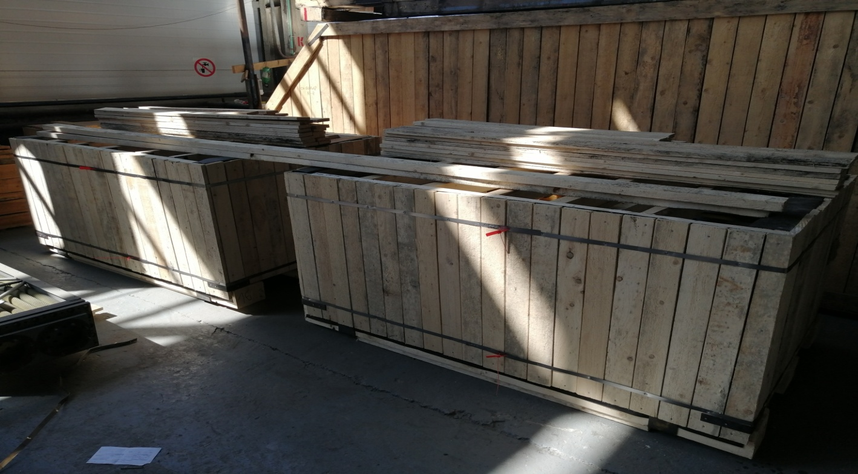
Рисунок 7.Продукция для предъявления представителю заказчика.
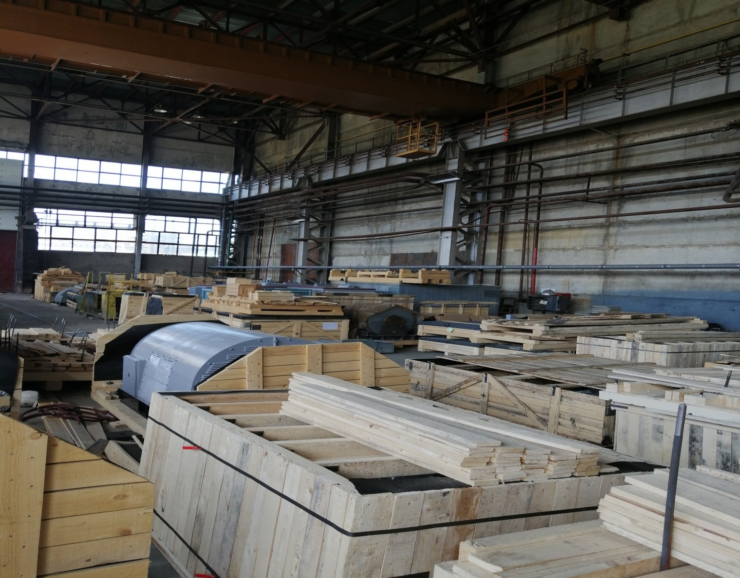
Рисунок 8.Продукция для предъявления представителю заказчика.
На рисунках 9,10 показан пример хранения ремонтной продукции.
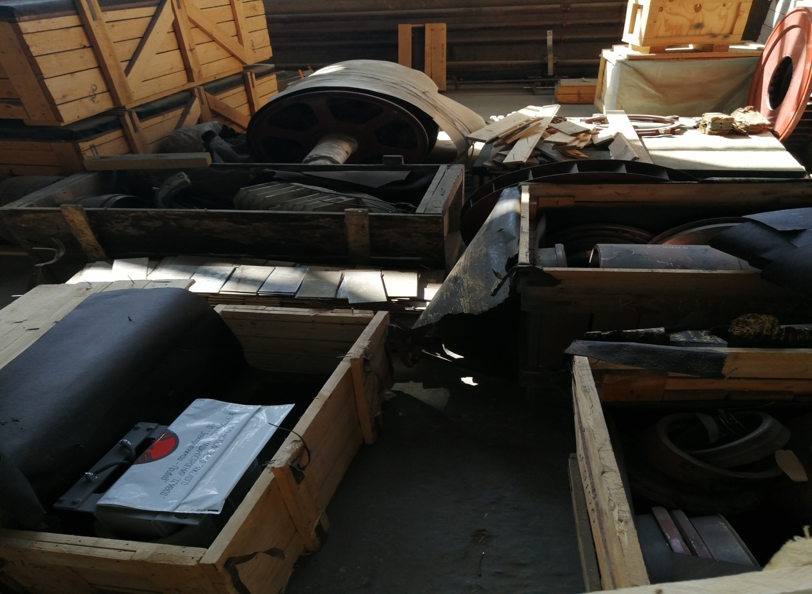
Рисунок 9. Пример хранения ремонтной продукции на складе СГП.
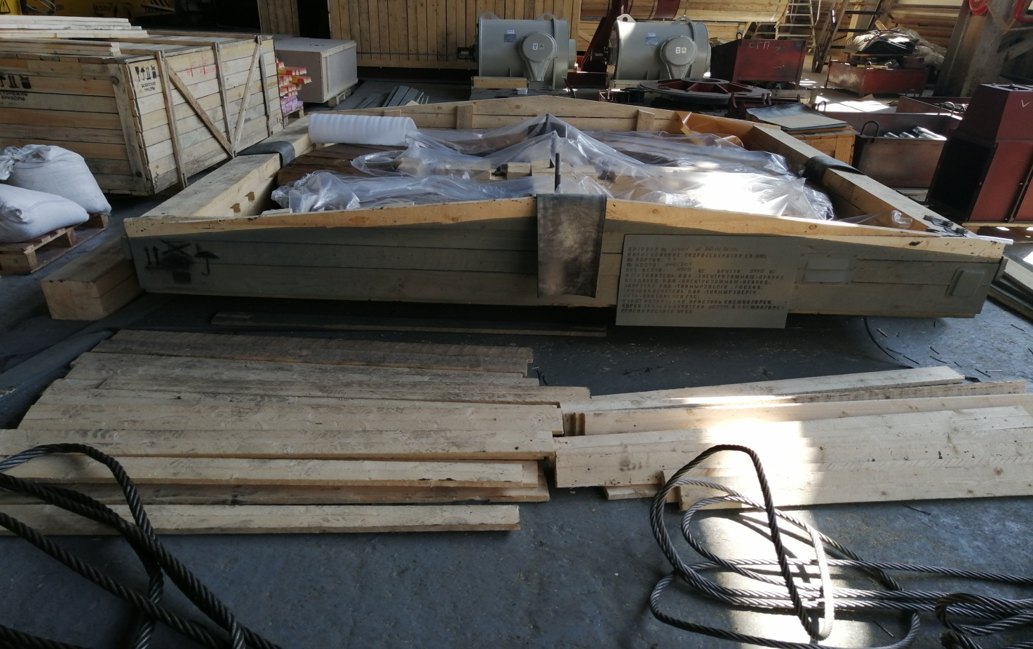
Рисунок 10. Пример хранения ремонтной продукции на складе СГП.
Для отгрузки готовой продукции специалист службы транспорта подготавливает необходимые документы для предоставления транспорта, проведения ПРР и выезда транспорта за территорию промплощадки Общества и передает их заведующему СГП.
Специалист службы транспорта, ответственный за предоставление транспорта, сообщает заведующему складом и времени его прибытия на склад для проведения ПРР.
Для проведения ПРР на специальном автотранспорте и на железнодорожном подвижном составе специалист конструкторского отдела разрабатывает схемы погрузки размещения и крепления продукции.
ПРР выполняются на специально оборудованных площадках согласно ТРХС и ПГ. Все погрузочно-разгрузочные работы выполняются специально обученным и аттестованным персоналом.
Специалист, ответственный за проведение ПРР, производит проверку качества проведения ПРР, при наличии замечаний дает указание исполнителям ПРР на их исправление, исполнители ПРР их устраняют.
Заведующий складом, при отгрузке готовой продукции железнодорожным транспортом, наносит на транспортную бирку (тару, продукцию) реквизиты отгрузки (пункт назначения, отправления, наименование получателя, грузоотправителя, массу груза, порядковый номер места).
После завершения ПРР на транспорт, заведующий складомразрешает отправку готовой продукции с СГП и делает запись в журнале об отправке готовой продукции потребителю и обрабатывает информацию в компьютерной базе данных готовой продукции.
Пример потока готовой продукции, протекающего внутри склада данного предприятия (сквозной вариант склада).

На рисунке 11 приведена схема потока на складе ООО «Электротяжмаш-Привод».

Зона разгрузки комплектующих и материалов

Зона хранения комплектующих и материалов
Зона отгрузки готовой продукции

Зона хранения готовой продукции
Зона для упаковывания готовой продукции
Зона хранения упаковки
Зона разгрузки упаковки

Рисунок 11. Схема потока продукции на складе ООО «Электротяжмаш-Привод».

2.3.Проблемы на складе готовой продукции
На начальном этапе внедрения элементов «Бережливого производства» на складе готовой продукции определились следующие проблемы:
- 99% работников СГП не знакомы с принципами «бережливого производства»;
- нестабильное обеспечение комплектующих материалов и готовой продукции согласно плана отгрузки;
- организация сверхурочных работ и работ в выходной день из-за сбоев производственного процесса;
- груза на складе перемещаются посредством мостового крана, включая мелкие детали (отсутствие погрузчика, «рохли»);
- отсутствие учета размещения комплектующих материалов и готовой продукции;
- ошибки в комплектовочных ведомостях, что приводит к допоставке неотгруженной вовремя продукции;
- простои рабочих в очереди на использование г/п оборудования (кранов);
- частые изменения планов упаковки и отгрузки готовой продукции;
- частые поломки г/п оборудования (краны, межпролетные телеги);
- беспорядочное размещение продукции на складе;
- нехватка места для складирования готовой продукции;
Перечень данных проблем должен решаться, иначе дальнейшее внедрение системы «бережливого производства» будет не эффективным.

3 ПУТИ И НАПРАВЛЕНИЯ ИСПОЛЬЗОВАНИЯ ИНСТРУМЕНТОВ БЕРЕЖЛИВОГО ПРОИЗВОДСТВА В ОРГАНИЗАЦИИ ПРОЦЕССОВ СКЛАДИРОВАНИЯ И ОТГРУЗКИ НА ПРЕДПРИЯТИИ ООО «ЭЛЕКТРОТЯЖМАШ-ПРИВОД»
  - Комплекс мероприятий по внедрению системы «бережливого производства» на складе готовой продукции
Для своей работы я выбрала такой инструмент бережливого производства как cсистема 5S, так как он включает в себя не только 5 этапов по улучшению складской деятельности, но и такие инструменты как визуализация, зонирование и идентификация готовой продукции.
1. Система 5S.
5S – это система улучшения производственного цикла, ее главными целями являются организация рабочего места, понижение потерь и повышение производительности труда. Система 5S подразумевает организацию рабочего места и использование визуальных подсказок для достижения лучших результатов деятельности. Будучи частью культуры постоянного улучшения, система 5S обычно является первым бережливым методом, который применяют организации, чтобы облегчить внедрение других методов бережливого производства, оптимизирующих организацию рабочих процессов и технологические процессы.
1 этап «Сортировка» - освобождение рабочего места от всего, что не требуется при выполнении операций, т.е. удаление из рабочей зоны всех предметов, которые не нужны для текущей производственной деятельности.
На территории склада можно найти зоны, где лежат инструменты, которые либо используют редко, либо не применяют вообще (Рисунок 12). Кроме того, на территории можно обнаружить наличие материалов, которые остались с прошлых заказов и на данный период времени не используются. Например, хранение деревянных досок (Рисунок 13).
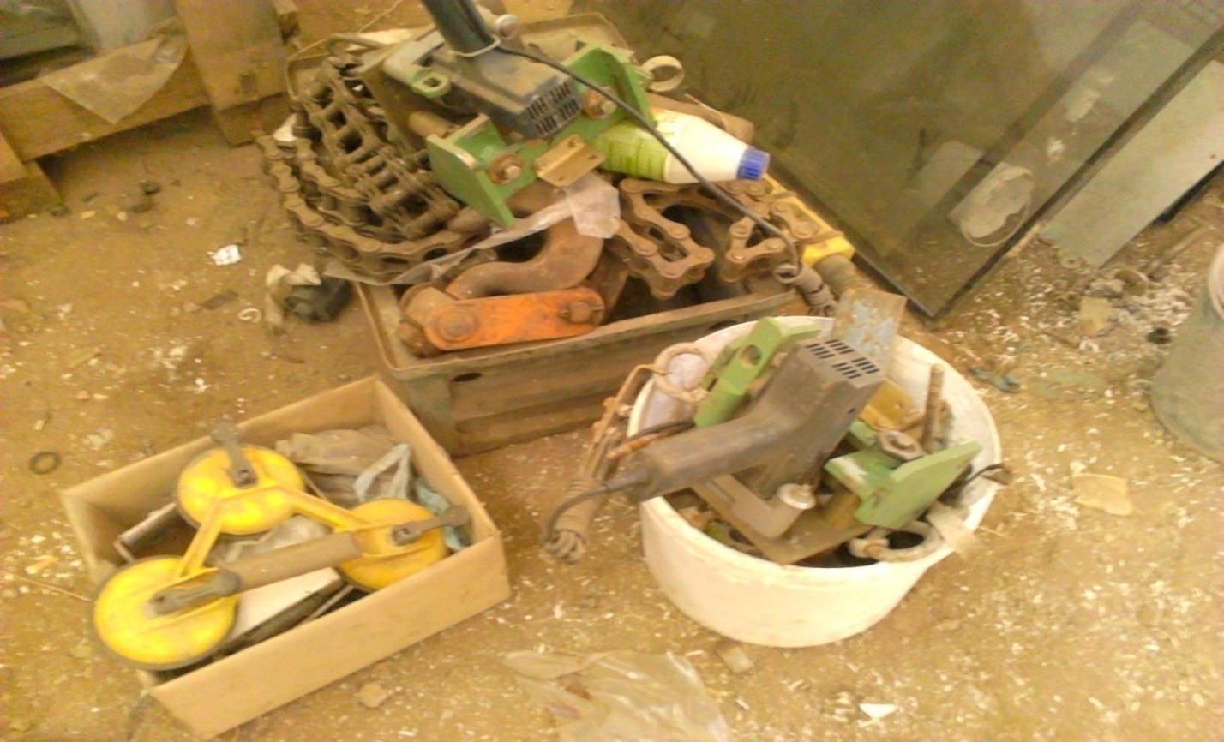
Рисунок 12. Расположение неиспользуемых инструментов на складе.
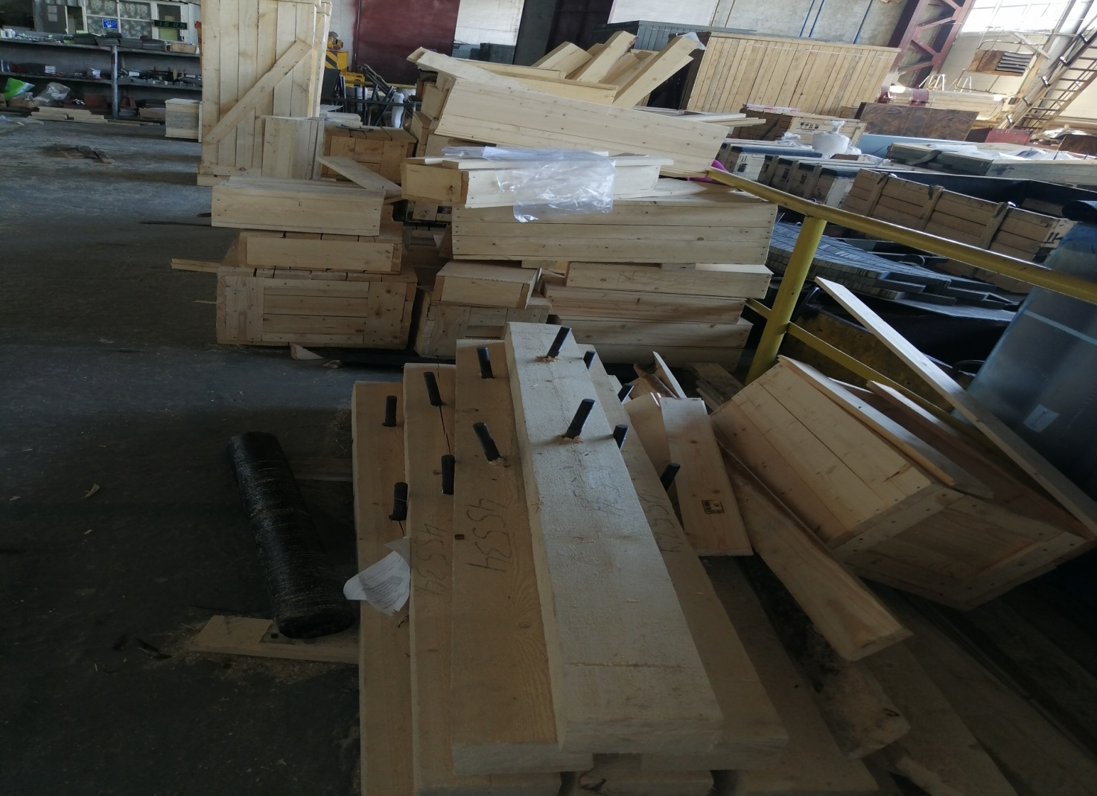
Рисунок 13. Хранение неиспользуемого сырья на складе.
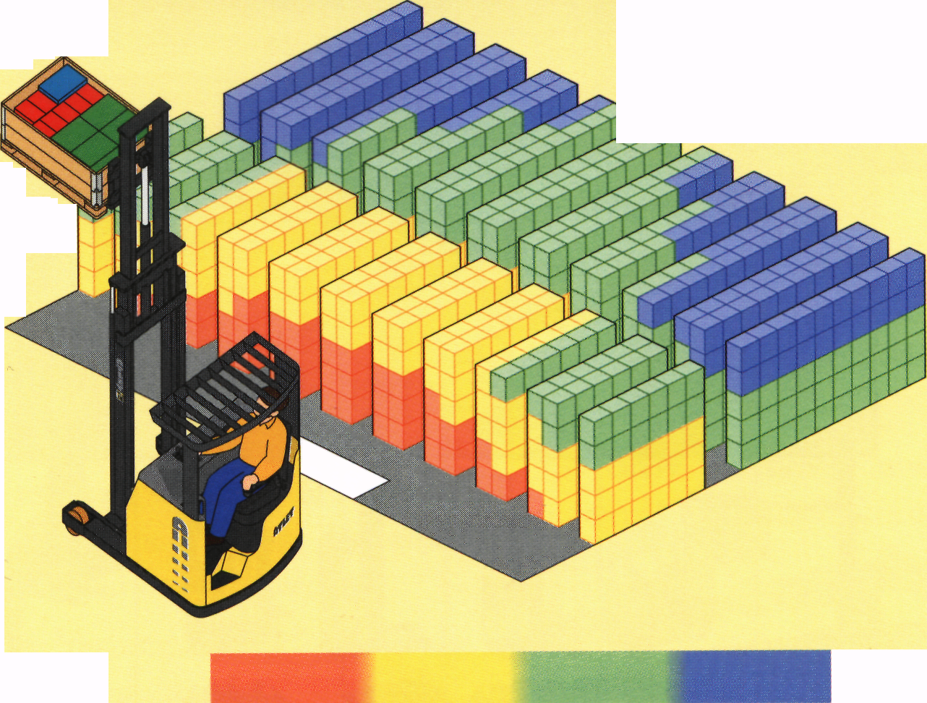
Поэтому на данном этапе организации необходимо определить количество и критерии предметов в зависимости от частоты их использования. Один из вариантов - расположение предметов по принципу АВС (Рисунок 14). То есть предметы, используемые часто, должны быть размещены таким образом, чтобы их можно было быстро и легко найти.
Рисунок 14. Расположение предметов в зависимости от частоты использования.
Частота использования
Низкая
Высокая
Затем важно удалить все ненужные предметы с участка. На предметы, по которым требуется принять решение, можно прикрепить так называемые «Красные ярлыки», для того чтобы определить, как часто используется тот или иной инструмент.
На красном ярлыке можно указать: дату прикрепления, дату принятия решения, категорию, название предмета, производственный номер, количество, стоимость, причины прикрепления ярлыка (Рисунок 15).
Категория | - Заготовка  - Незавершенное производство  - Готовое изделие  - Инструмент  - Другое
Название предмета | Пресс-форма
Производственный номер | _____________
Количество | 3 единицы | стоимость | всего
Рисунок 15. Образец «Красного ярлыка».
2 этап «Соблюдение порядка» означает расположение предметов таким образом, чтобы их было легко использовать, легко находить и возвращать на место. Все предметы и материалы должны находиться на своих определенных местах, в чистоте и готовности к применению, при этом должны быть обеспечены быстрота, легкость и безопасность доступа к предметам.
На сегодняшний день в определенных зонах склада соблюдается порядок. Это наглядно видно на (Рисунок 16).
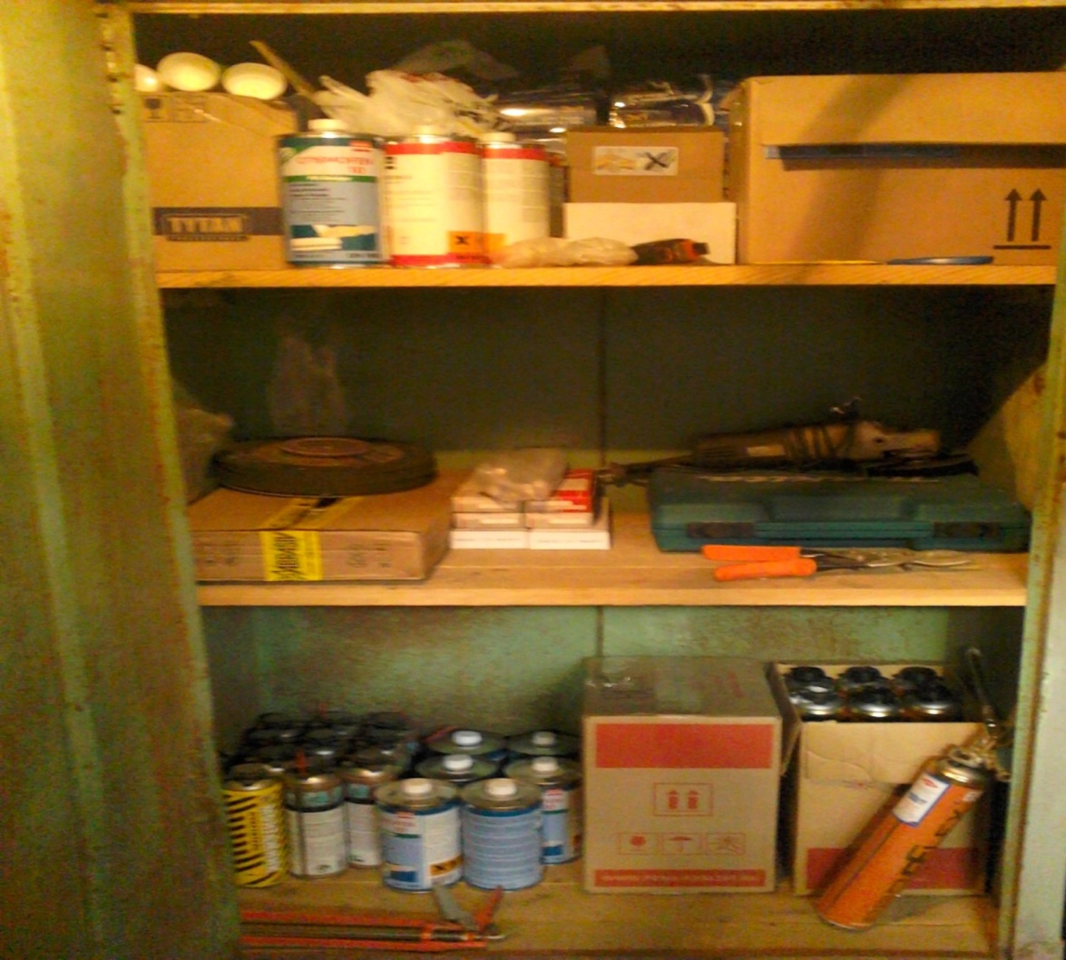
Рисунок 16. Расположение материалов в одном из стеллажей.
Весь крепеж и фурнитура также располагаются в определенном месте (Рисунок 17).
Хотя для большей аккуратности, можно заменить коробки на специальные тары (Рисунок 18), на которые закрепить ярлыки, указывающие название (артикул) предмета, при необходимости нанести маркировку, указывающую максимальный и минимальный уровни хранения.
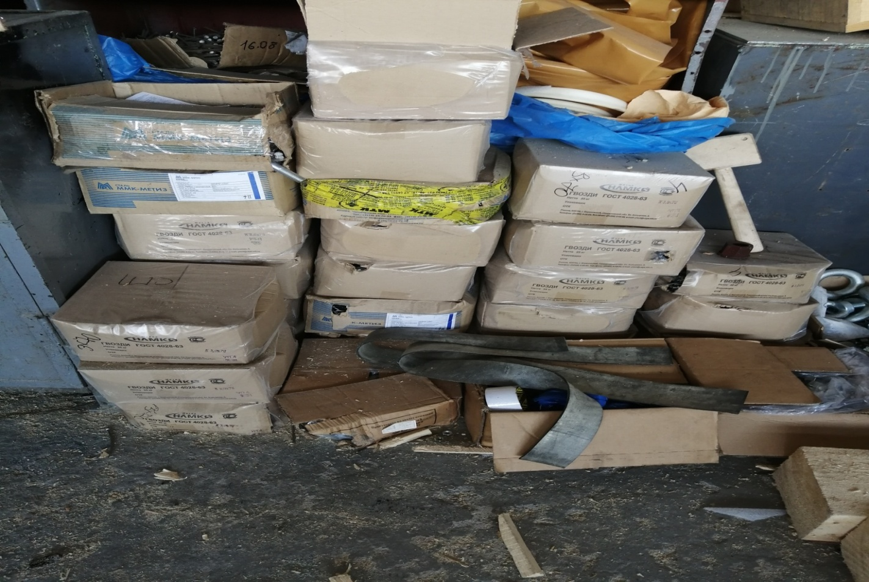
Рисунок 17. Расположение крепежа и фурнитуры на складе.
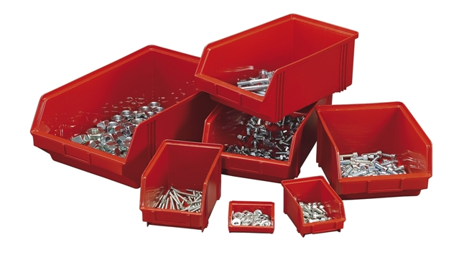
Рисунок 18. Возможное размещение крепежа и фурнитуры.
Однако есть и такие рабочие места, где необходимо обеспечить чистоту и рациональное расположение предметов (Рисунок 18). Все предметы можно промаркировать таким образом, чтобы любой оператор мог быстро найти то, что ему нужно (Рисунок 19). В данном случае можно, например, применить оконтуривания – данный метод подразумевает под собой нанесение контура.
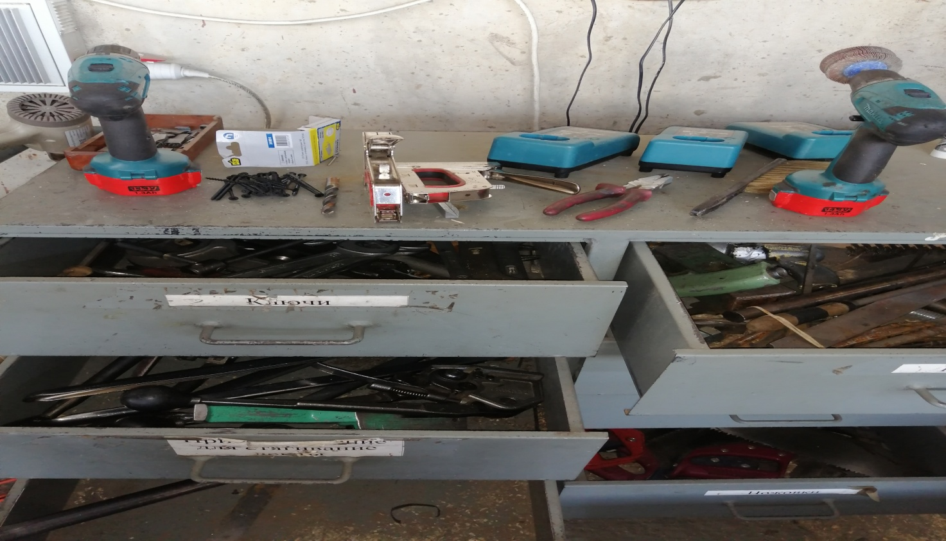
Рисунок 19. Расположение подручных средств на рабочем месте.
В зоне приемки имеются специальные пирамиды-стеллажи, с помощью который работник перемещает по территории склада стеклопакеты, привезенные от поставщика. Предусмотрены специальные грузоподъемные средства, которые помогаю переместить пластиковый и алюминиевый профиль, в зону хранения. Поэтому на данный период времени компания минимизировала ручную работу по разгрузке, тем самым сократила время на перемещение материалов.
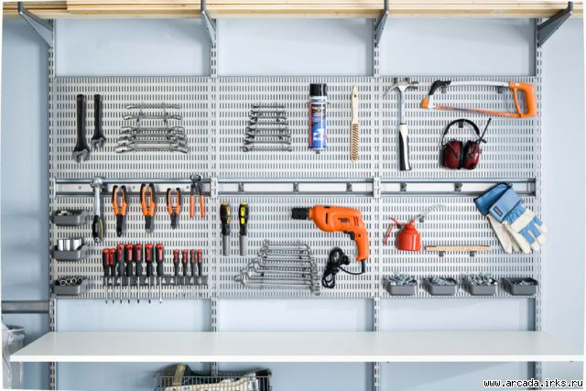
Рисунок 19. Возможное размещение подручных средств на рабочем месте
предмета в месте его хранения.
В зоне приемки имеются специальные пирамиды-стеллажи, с помощью который работник перемещает по территории склада стеклопакеты, привезенные от поставщика. Предусмотрены специальные грузоподъемные средства, которые помогаю переместить пластиковый и алюминиевый профиль, в зону хранения. Поэтому на данный период времени компания минимизировала ручную работу по разгрузке, тем самым сократила время на перемещение материалов.
3 этап «Содержание в чистоте» (уборка) означает тщательную регулярную уборку рабочего места, помещений и закрепленных территорий.
На данный момент компания, безусловно, осуществляет уборку территории склада. Тем не менее, можно разработать специальный график проведения уборок и закрепить ответственность за исполнителями. Это облегчит человеку, осуществляющему приемку, оценить качество выполненной работы и в случае возникновения каких-либо вопросов, обратиться с ними лично к исполнителю.
4 этап «Стандартизация» означает разработку рабочих инструкций, методик, положений для выполнения работы и содержания рабочего места в чистоте и соблюдение порядка.
На сегодняшний день в компании имеются рабочие инструкции по работе с оборудованием в производственном цехе, однако на территории склада их нет. Однако организации необходимо разработать данные методики, так как любому новопришедшему работнику будет крайне сложно влиться в рабочий процесс, потребуется достаточно много времени для того, чтобы изучить требования компании к содержанию рабочего места. Каждый работник должен знать свои обязанности и быть в состоянии выполнить все, что записано в специально разработанных стандартах. В положении должно быть четко прописано: где, когда, кто и как должен делать, или выполнять определенный вид работ.
Фотографии участков, планировка, стандарт по уборке, стандарт рабочего места – все это должно быть систематизировано таким образом, чтобы любой заинтересованный в ней сотрудник мог быстро ее найти.
5 этап «Совершенствование» - неукоснительное соблюдение установленных правил и совершенствование результатов достигнутых ранее.
Для обеспечения дисциплины, постоянного совершенствования и поддержания результатов, компании необходимо выполнять несколько условий:
- Выработать у персонала правильные привычки, закрепить навыки соблюдения правил;
- Внести предложения по улучшению и проведению дальнейшего улучшения при непосредственном участии всех сотрудников, трудовая деятельность которых связана с работой на складе;
- Периодически проводить мероприятия, на которых будут подводиться итоги за определенный промежуток времени, анализироваться качество выполнения работ, обсуждаться текущие проблемы и перспективные задачи.
Все это необходимо для того, чтобы компания могла поддерживать уже полученные результаты, не останавливаться на достигнутом и продолжать совершенствоваться.
Приняв во внимание все вышеперечисленные рекомендации, организация может улучшить выполнение операций на складе, стандартизировать работу персонала, наиболее рациональным образом расположить оборудовании и максимально эффективно организовать рабочее место.
В ежедневной работе склада система 5S позволила бы поддерживать организованность и прозрачность – важнейшие условия непрерывного и эффективного протекания складского процесса. Успешное внедрение этого бережливого метода также улучшает условия работы и является стимулом для рабочих к повышению производительности труда и снижению количества потерь, незапланированного простоя.
Результатом успешного внедрения системы 5S является значительное сокращение материалов и пространства, необходимых для осуществления складских процессов. Система подразумевает хранение инструментов и материалов в специальных местах хранения.
В результате диагностического исследования, проведенного на складе готовой продукции, были выявлены следующие проблемы, свидетельствующие о необходимости внедрения системы 5S:
- пространство загромождено инструментами и комплектующими;
- неиспользуемые материалы и инструменты сложены по всей площади склада;
- ненужный инвентарь хранится на полу;
- излишние инструменты затрудняют рабочий процесс;
- оборудование загрязнено и является местом хранения разнообразного инвентаря;
- необходимое оборудование, например, инструменты, сложно найти.
На основании данных диагностического исследования основными причинами применения системы 5S на складе готовой продукции для улучшения складского процесса стали следующие:
- система 5S упрощает складской процесс в результате уборки, сортировки, упорядочения;
- система 5S создает инфраструктуру, необходимую для улучшений в масштабах всего предприятия;
- система 5S необходима для наладки складского потока и перепланировки рабочего пространства для работников;
- система 5S необходима для повышения мотивации и самоотдачи рабочих;
- система 5S является ключом к чистой складской среде;
- система 5S необходима для внедрения мер безопасности и снижения количества несчастных случаев на складе;
- система 5S является способом снижения количества отходов путем:
- минимизации количества отходов и их повторного использования;
- минимизации времени и усилий, потраченных на поиски необходимых материалов или готовой продукции;
- утилизации излишков товарно-материальных запасов.
На этапе определения структуры производственного процесса территория предприятия подразделяется на 7 зон/участков в соответствии со специализацией и технологическим маршрутом. Каждый участок отделяется от другого посредством специальной разметки и имеет доступ к главному проходу, что облегчает складской процесс и упрощает транспортировку материалов. Как показано на рисунке 3, предприятие разделено на следующие участки.
- Зона разгрузки комплектующих и материалов
- Зона хранения комплектующих и материалов
- Зона разгрузки упаковки
- Зона хранения упаковки
- Зона для упаковывания готовой продукции
- Зона хранения готовой продукции
- Зона отгрузки готовой продукции
На данный момент на складе отсутствуют четкие границы между зонами. Имеются сложности с перемещением материалов с одной зоны на другую. Для транспортировки тяжелых конструкций и их деталей использовался подъемный кран. Зачастую упаковывание продукции осуществляется вне зоны упаковывания на территории склада. Рабочее пространство характеризуется загрязненностью и захламленностью отходами упаковки. Перепланировка предусматривает очистку главного прохода, устранение помех для складского процесса, разметку зон, увеличение пространства для работы с готовой продукцией и материалами.
После определения структуры складского процесса и его упорядочения нужно начать внедрение системы 5S на каждом из 7 зон склада. Нужно обозначить план действий, при помощи которого методика и принципы системы 5S преобразовать в практические рекомендации, которым должны будут следовать рабочие. Данный этап проекта является наиболее сложным. Требуется работа с коллективом склада на культурном уровне. Рабочие должны понимать важность мероприятий, проводимых в рамках внедрения системы 5S, для того, чтобы добиться значительных изменений к лучшему. Для этого нужно сконцентрировать усилия по внедрению системы 5S на одной из зон склада – зона упаковывания – для того, чтобы повысить осведомленность рабочих касательно методов и принципов бережливого производства и продемонстрировать им видимые результаты применения системы 5S, что в дальнейшем склонило бы их к сотрудничеству и способствовало повышению доверия к нововведениям.
Согласно данной системе, компании необходимо:
- На первом этапе, удалить все ненужные предметы с участка.
- Затем для большей аккуратности, заменить картонные коробки, в которых хранится фурнитура и крепеж, на специальные тары, на которые важно закрепить ярлыки, указывающие название (артикул) предмета.
- Обеспечить чистоту и рациональное расположение предметов в некоторых зонах склада. Все предметы должны быть промаркированы таким образом, чтобы любой оператор мог быстро найти то, что ему нужно.
- Разработать специальный график проведения уборок и закрепить ответственность за исполнителями.
- Разработать рабочие инструкции на территории для того, чтобы любой новопришедший работник мог изучить свои обязанности и быть в состоянии выполнить все, что записано в специально разработанных стандартах.
- Постоянно совершенствоваться и поддерживать результаты, другими словами, не останавливаться на достигнутом.
Предполагается, что реализация Lean системы позволит компании сократить издержки, стандартизировать и оптимизировать складские операции, минимизировать труд, и, как следствие, повысить конкурентоспособность на рынке. Предприятие имеет все возможности, чтобы улучшить свои показатели, поднять уровень управления складским процессом на складе, иметь преимущества перед конкурентами, а также еще больше укрепить свои позиции на рынке.

Зонирование склада.
Зона разгрузки комплектующих
и материалов
Зона хранения комплектующих и материалов

Зона упаковывания готовой продукции
Зона разгрузки и хранения упаковки

Зона хранения готовой продукции
Зона хранения ремонтной продукции

Зона отгрузки готовой продукции

Рисунок 20. Схема зонирования на складе.
3.2 Оценка эффективности мероприятий по бережливому производству на складе
В бережливом производстве существует 8 видов потерь, такие как:
- Перепроизводство
- Ожидание
- Запасы
- Излишняя транспортировка
- Излишнее перемещение людей
- Брак
- Излишняя обработка
- Неиспользованный человеческий потенциал.
Рассмотрим ряд потерь присущих для склада готовой продукции исследуемого предприятия и рассчитаем экономическую эффективность мероприятий бережливого производства за счет устранения:
1. Потери из-за перепроизводства – это потери в результате производства продукции, изделий в таком количестве, которое превышает спрос лиц, обладающих покупательными средствами. Это, по оценкам экспертов, самый худший из всех видов потерь, поскольку перепроизводство приводит к другим потерям.
Потери из-за перепроизводства за отчетный период (например, квартал, год) представляют собой сумму затрат на хранение невостребованных в течение отчетного периода и полных затрат на производство невостребованных в установленный предельный период изделий.
Предельный период хранения невостребованной продукции устанавливается экспертным способом в зависимости от специфики производства и представляет собой период, по истечении которого продукция может считаться невостребованной (например: в связи с окончанием срока хранения, морального износа или отказ от продукции заказчиком).
Рассмотрим пример хранения на складе «задельных» двигателей СТДМ -1600.
Были собраны двигатели на запас, т.е покупателей не было, изготовили исходя из того что нет заказов и производство стоит. Изготовили 16 штук и отправили на хранение на склад готовой продукции. Рассчитаем издержки на хранение и затраты данных двигателей.
Потери при перепроизводстве (Р₁) определяются по формуле:
Р₁ = P_{1а} + P_{1б},
где:
P_{1а} – потери, связанные с издержками на хранение невостребованных изделий в установленный предельный период, рублей/отчетный период;
Р_{1б} – потери, связанные с затратами на производство невостребованных изделий в установленный предельный период, рублей/отчетный период.
Издержки на хранение изделий в установленный предельный период определила следующим образом:
Площадь занимаемая двигателем составляет 5 кв. метров. Стоимость хранения 20 рублей 1 кв. метр в день. Срок хранения составил 3 месяца (январь-март).
Рассчитаем P_{1а} :
P_{1а} = 16*(5*20*90) = 144 000рублей
Р_{1б} = 1 290 000рублей (взяла среднюю стоимость двигателя).
Р1 = P1а + P1б = 144 000+ 1 290 000 = 1 434 000рублей.
Вывод: сумма потерь из-за перепроизводства составила 1 434 000рублей для предприятия и 144 000 рублей на складе готовой продукции, так как на использованном месте можно было хранить продукцию находящуюся на ответхранении.
Сравним полученные данные на рисунке 21.

Рисунок 21. Сравнительный анализ показателей по потерям перепроизводства.

2. Потери из-за ненужных перемещений – это затраты, которые связаны с особенно частым, чем это нужно для непрерывного технологического процесса, перемещением персонала и предметов (материалов, продукции и других). Важно доставлять все необходимое своевременно и в нужное место, а для этого на предприятии должны быть реализовано зонирование склада.
Рассмотрим потери из-за ненужных перемещений на примере гидрогенератора СВ-845. Общее количество мест 201. На складе находится 80 упакованных, готовых к отгрузке мест.
Потери из-за ненужных перемещений (Р₃) определяются по формуле:
Р₃ = P_{3а} + P_{3б},
где:
P_{3а} – потери из-за ненужного перемещения предметов, рублей/отчетный период;
Р_{3б} – потери из-за ненужного перемещения персонала предприятия, рублей/отчетный период.
Рассчитаем P_{3а} :
Стоимость работы крана в час составляет ориентировочно 500 рублей, время на поиск и перемещение готового места составляет 30 минут, количество перемещений мест составляет 4 раза. В месяце 21 смена.
P_{3а} = (2*500)*21 = 21 000 рублей за месяц.
Рассчитаем Р_{3б} :
Возьмем 3 человек ( 2 стропальщика, 1 машинист крана) и 30 минут на поиск и перемещение одного места.
Стоимость часа стропальщика составляет 90рублей, машиниста крана 100 рублей. В месяце 21 смена.
Р_{3б =} (2*280)*21 = 11 760 рублей за месяц.
Следовательно, Р₃ = 21 000 + 11 760 = 32 760 рублей.
Вывод: сумма потерь из-за ненужных перемещений на складе готовой продукции составила 32 760 рублей в месяц.
После внедрения зонирования склада потери сократятся на 21 000 рублей, так как ненужных передвижений кранами не понадобится, а продукцию не нужно будет искать и перемещать беспорядочно по всей площади склада.
Сравним полученные данные на рисунке 22.

Рисунок 22. Сравнительный анализ показателей потери перемещения.
- Потери из-за лишних запасов – лишние запасы или их хранение на складах больше количества сырья, материалов и полуфабрикатов, чем это необходимо для технологического процесса.
Рассмотрим потери из-за лишних запасов на примере вспомогательного материала для упаковки готовой продукции.
На складе с начала года хранится двухгодовой запас силикогеля в количестве 4 тонны и пергамин в количестве 2250 кв. метров. Занимаемая площадь обоих вспомогательных материалов составляет 37 кв. метров.
Потери из-за лишних запасов (P₄) определяются по формуле:
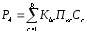,
где:
r – вид запаса;
R – количество видов запасов;
K_{вr} – количество дней хранения r-го вида запаса;
П_{кr} – количество запасов r-го вида;
С_{r} – стоимость хранения r-го вида запаса.
Рассчитаем P₄ :
P₄ = (37*20)*30 = 22 200 рублей в месяц.
Так как на складе хранятся двухгодовые запасы, то можно рассчитать потери в год: 22 200* 12 = 266 400 рублей.
Также рассчитаем потери при внедрении системы 5S на склад на будующий период:
На один месяц для упаковывания готовой продукции требуется 100 кв. метров пергамина и 150 килограммов силикагеля.
Тогда в год потребуется:
пергамин : 12*100 = 1 200 кв. метров
силикагель: 12*150 = 1 800 кг.
Площадь занимаемая данными материалами составит 21 кв. метр.
P₄ = (21*20)*30 = 12 600 рублей в месяц.
Следовательно, потери из-за лишних запасов составят:
P₄ = 12 600 * 12 = 151 200 рублей.
Вывод: потери из-за лишних запасов составили 266 400 рублей в год за счет занимаемой площади склада. Материалы лежат мертвым грузом, так как лимиты не просматривают, что ведет к ежемесячному пополнению склада данными материалами. При использовании системы 5S потери составят 151 200 рублей.
Сравним полученные данные на рисунке 23.

Рисунок 23. Сравнительный анализ показателей потери лишних запасов.
4. Потери из-за ожидания – это потери продукции, работ (услуг), которые могли быть произведены за время простоя рабочих в ожидании материалов, инструментов, оборудования, информации. Это всегда следствие плохого планирования или недостаточно налаженных связей с поставщиками, непредвиденных колебаний спроса.
Рассмотрим потери из-за ожидания на примере отгрузки готовой продукции.
На склад заехала фура под погрузку. После того как груз находился в состоянии перемещения заклинило механизм подъема. По средним расценкам ожидания груза предприятие оплатит водителю 2000 рублей за один час. Кран находился в состоянии ремонта 3 часа. Стоимость часа работы машиниста крана равна 100 рублей, стропальщика 90 рублей.
В погрузке участвует один машинист крана и три стропальщика.
Стоимость одного часа работы крана составляет 500 рублей.
Потери из-за ожидания в результате простоя оборудования (Р_{6а}), определяются по формуле:
Р₆ = P_{6а} + P_{6б},
где:
P_{6а} – потери, связанные с простоем оборудования;
Р_{6б} – потери, связанные с простоем работников.
Рассчитаем P_{6а} и Р_{6б}:
P_{6а} = 2 000*3 = 6000 рублей.
Р_{6б} = (100*3) + (3*90*3) = 300 + 810 = 1 110 рублей.
Тогда Р₆ = 6 000+ 1 110 = 7 110 рублей.
Рассчитаем P_{6а} и Р_{6б} без поломки крана, при погрузке готовой продукции( среднее время погрузки составляет один час) :
P_{6а} = 500*1 = 500 рублей.
Р_{6б} = (100*1) + (3*90*1) = 100 + 270 = 370 рублей.
При своевременном осмотре и ремонте оборудования, потери из-за ожидания сократились на 6 740 рублей.
Сравним полученные показатели на рисунке 24.

Сравним полученные показатели на рисунке 24.

Рисунок 24. Сравнительный анализ показателей потерь простоя.
Рассчитаем P_{6а} и Р_{6б}:
P_{6а} = 2 000*3 = 6000 рублей.
Р_{6б} = (100*3) + (3*90*3) = 300 + 810 = 1 110 рублей.
Тогда Р₆ = 6 000+ 1 110 = 7 110 рублей.
Рассчитаем P_{6а} и Р_{6б} без поломки крана, при погрузке готовой продукции( среднее время погрузки составляет один час) :
P_{6а} = 500*1 = 500 рублей.
Р_{6б} = (100*1) + (3*90*1) = 100 + 270 = 370 рублей.
При своевременном осмотре и ремонте оборудования, потери из-за ожидания сократились на 6 740 рублей.
Сравним полученные показатели на рисунке 24.

ЗАКЛЮЧЕНИЕ
Склады – это важная часть большинства цепей поставок. Реальность такова, что каждая организация хранит запасы, чтобы иметь резерв в момент разбаланса спроса и предложения. И пока организациям необходимо хранить запасы материалов, им требуются склады.
Логистический процесс на складе весьма сложен, поскольку требует полной согласованности функций снабжения запасами, переработки груза и физического распределения заказов. Общая концепция решения складской системы в первую очередь должна быть экономичной.
Объектом исследования в дипломной работе выступало общество с ограниченной ответственностью «Евроофис». В результате исследования был проведен анализ предприятия.Основное назначение складов организации - это концентрация запасов в том количестве, которое требует потребитель и обеспечение постоянного ритмичного выполнения заказов.
У компании ООО «Евроофис» все склады находятся в собственности. Это большой плюс для фирмы, так как в данном случае снижаются затраты на содержание и эксплуатацию складских помещений. Кроме того, у компании появляется огромная возможность сдавать территории в аренду, тем самым увеличивая прибыль компании.
На данный период времени у компании есть цель минимизировать затраты, связанные со складской деятельностью. В связи с этим организация уже начала внедрять у себя Lean-технологии.
В ходе исследования был проведен анализ данных компании и сформулирован ряд рекомендаций относительно тех Lean-инструментов, которые компания может начать реализовывать уже сегодня. Исходя из результатов исследования, можно сказать следующее, расходы после внедрения системы Just-in-timeсократятся почти на 305 тысяч рублей благодаря сдаче площадей в аренду, а также реализации технологии EDI. Кроме того, новая система поможет в целом улучшить работу склада, оптимизировать запасы и систематизировать работа персонала. Поэтому не зависимо от того, что транспортные и административные расходы увеличатся, компании выгодно реализовать у себя данный инструмент бережливого производства.
Помимо системы Just-in-Time, компания может реализовать у себя такую Lean-технологию, как 5S, которая способна также улучшить операции на складе. Согласно данной системе, компании необходимо:
- На первом этапе, удалить все ненужные предметы с участка.
- Затем для большей аккуратности, заменить картонные коробки, в которых хранится фурнитура и крепеж, на специальные тары, на которые важно закрепить ярлыки, указывающие название (артикул) предмета.
- Обеспечить чистоту и рациональное расположение предметов в некоторых зонах склада. Все предметы должны быть промаркированы таким образом, чтобы любой оператор мог быстро найти то, что ему нужно.
- Разработать специальный график проведения уборок и закрепить ответственность за исполнителями.
- Разработать рабочие инструкции на территории для того, чтобы любой новопришедший работник мог изучить свои обязанности и быть в состоянии выполнить все, что записано в специально разработанных стандартах.
- Постоянно совершенствоваться и поддерживать результаты, другими словами, не останавливаться на достигнутом.
Предполагается, что реализация Lean системы позволит компании сократить издержки, стандартизировать и оптимизировать складские операции, минимизировать труд, и, как следствие, повысить конкурентоспособность на рынке. Предприятие имеет все возможности, чтобы улучшить свои показатели, поднять уровень управления логистическим процессом на складе, иметь преимущества перед конкурентами, а также еще больше укрепить свои позиции на рынке.

СПИСОК ИСПОЛЬЗОВАННЫХ ИСТОЧНИКОВ
1. Дао Toyota: 14 принципов менеджмента ведущей компании мира / Джеффри Лайкер; Пер. с англ. — М.: Альпина Бизнес Букс, 2005. — 402 с. (дата обращения 14.05.19).
2. Горин И.А. Внедрение системы бережливого производства на Российских промышленных предприятиях: учебное пособие. – М.: РИА «Стандарты и качество», 2008. – 239 с. (дата обращения 14.05.19).
3. http://www.garagebiz.ru/view/berezhlivoe_proizvodstvo/science - блог о предпринимательстве и малом бизнесе.
4. Кулахметов Г. Н. Бережливое производство – один из методов решения антикризисных проблем / Г. Н. Кулахметов, Н. Г. Скрябина // Литейное пр-во. – 2009. – № 10. (дата обращения 22.05.19).
5. Кузьмин А. М. Кайдзэн / А. М. Кузьмин // Методы менеджмента качества. – 2009. – № 9.
6. Хорошильцева Н. Технология усовершенствования / Н. Хорошильцева // Справ. по упр. персоналом. – 2009. – № 1 (январь).
7. Время «поститься» / А. Вучкович-Стадник [и др.]; подгот. К. Половинкина // Справ. по упр. персоналом. – 2009. – № 1 (январь).
8. Бережливое производство как инструмент повышения эффективности работы предприятия / Е. Н. Комаров // Промышленная политика в Российской Федерации. – 2007. – № 12. (дата обращения 24.05.19).
9. Иллюстрированный глоссарий по бережливому производству / Под ред. Чета Марчвински и Джона Шука; Пер. с англ. — М.: Альпина Бизнес Букс: CBSD, Центр развития деловых навыков, 2005. — 123 с.
10. Григорьев М. Н. Логистика: учебник для бакалавров. — 3-е изд., перераб. и доп. - М.: Издательство Юрайт, 2012. - 825 с.
11. https://www.list-org.com/company/5387566/report - годовой отчет ООО ЛЗТЭМ «ПРИВОД».
12. У.Детмер. Теория ограничений Голдратта: Системный подход к непрерывному совершенствованию. -М.: Альпина Бизнес Букс.-2007. -444с.
13. Рамперсад Х. К. TPS-Lean Six Sigma: новый подход к созданию высокоэффектив. компании / Х. Рамперсад, А. Эль-Хомси; [пер. с англ. ООО «Переводим»; под науч. ред. В. Л. Шпера]. – М.: Стандарты и качество, 2009. – 415 с.
14. Процессы: подходы и трудности. Бережливое производство: [сб. ст. / гл. ред. и сост. Г. Е. Герасимова]. – М.: НТК «Трек», 2008. – 70 с.
15. Канбан для рабочих: пер. с англ. / группа разработчиков изд-ва Productivity Press; предисл. Вячеслава Болтрукевича и Инги Полеско. – М.: Ин-т комплекс. стратег. исслед., 2007. – 125 с.
16. Левинсон У. Бережливое производство: синергетический подход к сокращению потерь / У. Левинсон, Р. Рерик; [пер. с англ. А. Л. Раскина; под науч. ред. В. В. Брагина]. – М.: Стандарты и качество, 2007. – 270 c.
17. О шести сигмах, а также о стандарте OHSAS 18001:2007 / [гл. ред. и сост. Г. Е. Герасимова]. – М.: НТК «Трек», 2007. – 80 с.
18. Соломон Д. М. Учет по системе «лин»: как согласовать работу финансовой службы и пр-ва / Джерольд М. Соломон; пер. с англ. В. Д. Соколовой; науч. ред. Э. А. Башкардин. – М. ; СПб.: Вершина, 2007. – 254 с.
19. Вумек Д. П. Бережливое обеспечение: как построить эффект. и взаимовыгод. отношения между поставщиками и потребителями: пер. с англ. / Джеймс П. Вумек, Дэниел Т. Джонс. – М.: Альпина Бизнес Букс, 2006. – 262 с. (дата обращения 02.06.19).
20. Вэйдер М. Инструменты бережливого производства: мини-рук. по внедрению методик бережливого пр-ва / Майкл Вэйдер; пер. с англ. [А. Баранов, Э. Башкардин]. – 2-е изд. – М.: Альпина Бизнес Букс, 2006. – 124 с.

